Threads, Single-threaded process, এবং Multi-threaded process এর ধারণা নিচে বুঝিয়ে বলা হলো:

১. Threads (থ্রেড) কি?
থ্রেড হলো একটি প্রসেসের (Process) ভেতরকার সবচেয়ে ছোট কাজের একক বা "Execution unit"। একটি প্রসেস হলো একটি বড় কাজ, আর থ্রেড হলো সেই বড় কাজটিকে সম্পন্ন করার জন্য ছোট ছোট ভাগ।
একটি উদাহরণ চিন্তা করুন: আপনি একটি রান্নার রেসিপি ফলো করছেন। রেসিপিটি হলো একটি Process। আর আপনি যদি নিজে একা পুরো রান্না করেন, তবে আপনি একটি Thread। আর যদি আপনি আপনার বন্ধুকে সবজি কাটতে এবং আপনি নিজে চুলায় রান্না করেন, তবে এখানে দুজন মিলে কাজ করছেন—এই দুই জনই হলো আলাদা Thread।

২. Single-threaded Process (সিঙ্গেল থ্রেডেড প্রসেস)
যখন একটি প্রসেস শুধুমাত্র একটি থ্রেড দিয়ে তার সমস্ত কাজ সম্পন্ন করে, তখন তাকে Single-threaded process বলে। এখানে কাজগুলো ধারাবাহিকভাবে (Sequential) হয়, অর্থাৎ একটি কাজ শেষ না হওয়া পর্যন্ত পরবর্তী কাজ শুরু হতে পারে না।
- বৈশিষ্ট্য: সহজ, কিন্তু যদি কোনো একটি কাজ অনেক সময় নেয়, তবে পুরো প্রসেসটি সেখানে আটকে থাকে (Blocking)।
- উদাহরণ: পুরনো দিনের এমএস-ডস (MS-DOS) বা ছোট স্ক্রিপ্টিং প্রোগ্রাম যেখানে একটি কাজ শেষ হলে অন্যটি শুরু হয়।

৩. Multi-threaded Process (মাল্টি-থ্রেডেড প্রসেস)
যখন একটি প্রসেসের ভেতর একাধিক থ্রেড একসাথে কাজ করে, তখন তাকে Multi-threaded process বলে। এখানে প্রসেসটি একই সময়ে একাধিক কাজ করতে পারে।
- বৈশিষ্ট্য: কাজ অনেক দ্রুত হয়, রিসোর্স শেয়ার করা যায় এবং একটি থ্রেড আটকে গেলেও অন্য থ্রেডগুলো কাজ চালিয়ে যেতে পারে।
- উদাহরণ: আপনি যখন ওয়েব ব্রাউজারে (যেমন ক্রোম) ইন্টারনেট ব্যবহার করেন, তখন একটি থ্রেড পেজ লোড করে, একটি থ্রেড গান বাজায়, আবার অন্যটি ডাউনলোড সম্পন্ন করে। সবগুলো কাজ একই প্রসেসের ভেতরে আলাদা আলাদা থ্রেড দ্বারা নিয়ন্ত্রিত হচ্ছে।

এক নজরে পার্থক্য:
বৈশিষ্ট্য | Single-threaded | Multi-threaded
কাজের গতি | ধীর (ধারাবাহিক)। | দ্রুত (প্যারালাল)।
জটিলতা | তৈরি করা সহজ। | তৈরি করা এবং পরিচালনা করা জটিল।
রিসোর্স | কম মেমোরি লাগে। | বেশি মেমোরি লাগে।
নির্ভরশীলতা | একটি কাজ ব্লক হলে সব বন্ধ। | একটি ব্লক হলেও অন্যগুলো সচল থাকে।
সহজ কথায়, Single-threaded হলো একজন কর্মীর কাজ, আর Multi-threaded হলো একটি টিমের কাজ যেখানে সবাই মিলে একসাথে প্রজেক্ট শেষ করছে।
এই ধারণাগুলো সম্পর্কে আরও বিস্তারিত কোনো নির্দিষ্ট টেকনিক্যাল দিক কি জানতে চাইছেন?
চিত্রের Single-threaded process-এর উপরের বক্সে যে শব্দগুলো দেওয়া আছে, সেগুলো একটি প্রসেসের Memory (মেমোরি) বা রিসোর্স ম্যানেজমেন্টের অংশ। অপারেটিং সিস্টেম একটি প্রসেস চালানোর সময় এই অংশগুলো ব্যবহার করে।
সহজ বাংলায় এদের কাজ নিচে বুঝিয়ে বলা হলো:

১. Code (কোড)
এটি হলো আপনার লেখা প্রোগ্রাম বা নির্দেশাবলি (Instructions)। কম্পিউটার ঠিক কোন কাজের পর কোন কাজটি করবে, সেই তালিকাটিই এখানে থাকে। এটি সাধারণত Read-only হয়, যাতে প্রোগ্রাম চলাকালীন কোড পরিবর্তিত না হয়।

২. Data (ডেটা)
প্রোগ্রাম চলার সময় যে তথ্যগুলো বা ভেরিয়েবলগুলো (variables) প্রয়োজন হয়, সেগুলো এখানে থাকে। যেমন—ধরা যাক, আপনি একটি ক্যালকুলেটর প্রোগ্রাম চালাচ্ছেন, সেখানে যে সংখ্যাগুলো আপনি ইনপুট দিচ্ছেন বা ক্যালকুলেশন করছেন, সেগুলো এই 'Data' অংশে জমা থাকে।

৩. Files (ফাইলস)
একটি প্রসেস সাধারণত কম্পিউটার থেকে বিভিন্ন ফাইল ওপেন করতে পারে, যেমন—টেক্সট ফাইল, ডাটাবেস বা ইমেজ। প্রসেসটি বর্তমানে কোন কোন ফাইল খুলে রেখেছে বা ব্যবহার করছে, সেই ফাইলগুলোর তথ্য এখানে থাকে।

এই তিনটি অংশ (Code, Data, Files) সব থ্রেডের মাঝে শেয়ার হয়। অর্থাৎ, একটি প্রসেসের সব থ্রেড একই কোড এবং ডেটা ব্যবহার করে।

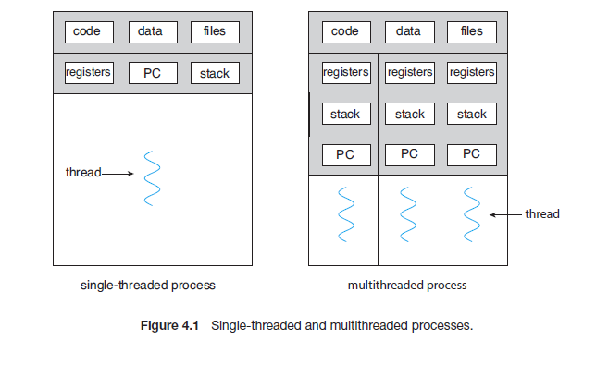
এখন নিচে যে তিনটি অংশ আছে, সেগুলো প্রতিটি থ্রেডের জন্য আলাদা বা ব্যক্তিগত (Private):

৪. Registers (রেজিস্টার)
এটি হলো CPU-এর খুব কাছের একটি অত্যন্ত দ্রুতগতির মেমোরি। প্রসেস যখন কোনো হিসাব-নিকাশ করে, তখন সাময়িকভাবে ডাটাগুলো এখানে রাখে। প্রতিটি থ্রেডের আলাদা রেজিস্টার থাকে যাতে তারা নিজেদের কাজ আলাদাভাবে করতে পারে।

৫. PC (Program Counter - প্রোগ্রাম কাউন্টার)
এটি একটি রেজিস্টার যা মনে রাখে যে, "পরবর্তীতে কোন লাইনটি এক্সিকিউট (Execute) করতে হবে"। যেহেতু একটি সিঙ্গেল থ্রেডে একটাই প্রসেস কাউন্টার থাকে, তাই সে জানে সে কোথায় আছে এবং এর পরে তাকে কোথায় যেতে হবে।

৬. Stack (স্ট্যাক)
একটি প্রোগ্রামে যখন কোনো ফাংশন কল (Function Call) করা হয় বা কোনো লোকাল ভেরিয়েবল (Local variable) তৈরি করা হয়, তখন সেগুলো এই স্ট্যাকে জমা থাকে। যখন ফাংশনটির কাজ শেষ হয়, তখন স্ট্যাক থেকে সেই তথ্যগুলো মুছে ফেলা হয়।

সারসংক্ষেপ:
- Code, Data, Files: এগুলো প্রসেসের "সম্পদ" যা সবাই একসাথে ভাগ করে নেয়।
- Registers, PC, Stack: এগুলো থ্রেডের "ব্যক্তিগত ব্যাগ" বা "কাজের ডায়েরি"। প্রতিটি থ্রেড এই ডায়েরি আলাদাভাবে মেইনটেইন করে যাতে তারা একে অপরের কাজে বাধা না দিয়ে স্বাধীনভাবে কাজ করতে পারে।
Single thread problem :
মূল সমস্যা: সার্ভারে যদি অনেক ক্লায়েন্ট একসাথে রিকোয়েস্ট পাঠায়, তবে সিঙ্গেল-থ্রেডেড সিস্টেমে একজন করে সেবা দিতে হয়, যা অনেক সময়সাপেক্ষ। আবার প্রতি রিকোয়েস্টের জন্য নতুন "প্রসেস" খোলা অনেক ব্যয়বহুল ও ধীরগতির।
সমাধান (মাল্টি-থ্রেডেড সার্ভার):
১. সার্ভার প্রতিটি রিকোয়েস্টের জন্য একটি করে নতুন থ্রেড (Thread) তৈরি করে।
২. যেহেতু থ্রেড তৈরি করা খুব দ্রুত ও হালকা, তাই সিস্টেমের ওপর চাপ কম পড়ে।
৩. একটি থ্রেড রিকোয়েস্ট হ্যান্ডেল করতে ব্যস্ত থাকলে, মেইন সার্ভার সাথে সাথেই পরের রিকোয়েস্টটি গ্রহণ করতে পারে।
সারকথা: নতুন প্রসেস না খুলে থ্রেড ব্যবহারের মাধ্যমে সার্ভার একইসাথে অনেক ক্লায়েন্টকে দ্রুত সেবা দিতে পারে এবং আধুনিক মাল্টিকোর প্রসেসরের পূর্ণ ক্ষমতা ব্যবহার করতে পারে।
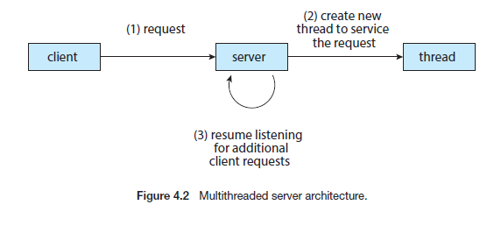
এই চিত্রটি Multithreaded Server Architecture-এর কাজ করার পদ্ধতি খুব সহজে উপস্থাপন করে। এটি মূলত ৩টি ধাপে কাজ করে:
১. রিকোয়েস্ট আসা (Request): ক্লায়েন্ট যখন কোনো তথ্য বা সার্ভিসের জন্য সার্ভারে রিকোয়েস্ট পাঠায়, তখন সার্ভার সেটি গ্রহণ করে।
২. থ্রেড তৈরি করা (Create new thread): সার্ভার নিজেই সব কাজ করতে গিয়ে সময় নষ্ট না করে, ওই নির্দিষ্ট রিকোয়েস্টটি হ্যান্ডেল করার জন্য তাৎক্ষণিকভাবে একটি নতুন 'থ্রেড' তৈরি করে। এই থ্রেডটি তখন ক্লায়েন্টের রিকোয়েস্ট নিয়ে কাজ শুরু করে।
৩. আবার শোনা (Resume listening): সার্ভার নিজে নতুন থ্রেডের মাধ্যমে কাজ শুরু করে দিয়ে সাথে সাথেই আবার আগের অবস্থায় ফিরে যায় (লুপ বা গোল তীর চিহ্ন দিয়ে এটি বোঝানো হয়েছে)। ফলে সার্ভারটি অন্য ক্লায়েন্টদের নতুন রিকোয়েস্ট শোনার জন্য পুরোপুরি ফ্রি হয়ে যায়।
Multi thread Benefits :
আপনার দেওয়া ছবিটি মূলত Multithreading ব্যবহারের সুবিধাসমূহ (Benefits) বর্ণনা করছে। নিচে সহজ বাংলায় পয়েন্টগুলো বুঝিয়ে দেওয়া হলো:

১. Responsiveness (সাড়া দেওয়ার ক্ষমতা)
যদি কোনো প্রসেসের একটি অংশ কোনো কারণে আটকে (Block) যায়, তবুও অন্য থ্রেডগুলো কাজ চালিয়ে যেতে পারে।
- সহজ উদাহরণ: আপনি ব্রাউজারে একটি বড় ফাইল ডাউনলোড করছেন। মাল্টি-থ্রেডিংয়ের কারণে ডাউনলোড হতে থাকলেও আপনি কিন্তু ব্রাউজারের অন্য ট্যাবগুলো ঠিকমতো ব্যবহার করতে পারছেন। এটিই হলো রেসপন্সিভনেস।

২. Resource Sharing (রিসোর্স শেয়ারিং)
একটি প্রসেসের অধীনে থাকা সব থ্রেড একই মেমোরি, ডেটা এবং ফাইল শেয়ার করতে পারে।
- কেন সুবিধাজনক: প্রসেসের মধ্যে মেমোরি বা মেসেজ আদান-প্রদানের চেয়ে থ্রেডগুলোর মধ্যে তথ্য শেয়ার করা অনেক সহজ এবং দ্রুত। আলাদা করে অনেক কিছু সেটআপ করতে হয় না।

৩. Economy (সাশ্রয়ী)
নতুন প্রসেস তৈরি করা অনেক ব্যয়বহুল, কিন্তু থ্রেড তৈরি করা বেশ সস্তা।
- ব্যাখ্যা: একটি নতুন প্রসেস তৈরি করতে অপারেটিং সিস্টেমকে অনেক বেশি সময় ও মেমোরি খরচ করতে হয়। তার চেয়ে অনেক কম খরচে (Low overhead) একটি নতুন থ্রেড তৈরি করা যায়। তাছাড়া, এক থ্রেড থেকে অন্য থ্রেডে সুইচ করা বা পরিবর্তন করা (Thread switching), নতুন প্রসেস সুইচ করার চেয়ে অনেক দ্রুত।

৪. Scalability (স্কেলেবিলিটি বা বিস্তৃতি)
আজকালকার কম্পিউটারে অনেকগুলো কোর (Multicore) থাকে। মাল্টি-থ্রেডিং ব্যবহার করলে একটি প্রসেস তার কাজকে বিভিন্ন কোরের মধ্যে ভাগ করে দিতে পারে।
- কেন সুবিধাজনক: যদি একটি সফটওয়্যার মাল্টি-থ্রেডেড হয়, তবে সে প্রসেসরের সব কোর একসাথে ব্যবহার করতে পারবে, ফলে কাজ অনেক দ্রুত হবে। সিঙ্গেল-থ্রেড হলে সে কেবল একটি কোরের ওপর নির্ভর করে বসে থাকত।

সারসংক্ষেপ:
মাল্টি-থ্রেডিং আপনার অ্যাপ্লিকেশনকে দ্রুত করে (Scalability), খরচ কমায় (Economy), কাজ করার সুবিধার্থে রিসোর্স শেয়ার করে (Resource Sharing) এবং যেকোনো পরিস্থিতিতে ব্যবহারকারীর কাছে সচল বা রেসপন্সিভ থাকে (Responsiveness)।

4.2 Multicore Programming বা আধুনিক মাল্টি-কোর সিস্টেমে প্রোগ্রামিং করার চ্যালেঞ্জ এবং এর সাথে সম্পর্কিত দুটি গুরুত্বপূর্ণ বিষয়—Parallelism এবং Concurrency নিয়ে আলোচনা করছে।
সহজ ভাষায় নিচে বুঝিয়ে বলা হলো:

১. Multicore Programming-এর চ্যালেঞ্জসমূহ
মাল্টি-কোর বা মাল্টি-প্রসেসর সিস্টেমে প্রোগ্রাম লেখাকে একটু জটিল মনে হতে পারে, কারণ প্রোগ্রামারকে বেশ কিছু চ্যালেঞ্জ মোকাবিলা করতে হয়:
- Dividing activities: একটি বড় কাজকে ছোট ছোট ভাগে ভাগ করতে হয়, যাতে সেগুলো আলাদা কোরে চালানো যায়।
- Balance: প্রতিটি কোরের ওপর যেন সমান কাজের চাপ থাকে তা নিশ্চিত করা। যদি একটি কোর অনেক কাজ করে আর অন্যটি বসে থাকে, তবে পারফরম্যান্স ভালো হবে না।
- Data splitting: ডেটাগুলোকেও ছোট ছোট ভাগে ভাগ করে দিতে হয় যাতে বিভিন্ন থ্রেড সেগুলো নিয়ে কাজ করতে পারে।
- Data dependency: যদি এক থ্রেডের কাজ অন্য থ্রেডের ওপর নির্ভর করে, তবে তাদের মধ্যে সমন্বয় বজায় রাখা খুব জরুরি। নয়তো ভুল রেজাল্ট আসতে পারে।
- Testing and debugging: মাল্টি-থ্রেডেড প্রোগ্রামিংয়ে কোথায় ভুল হচ্ছে তা খুঁজে বের করা (debugging) সাধারণ প্রোগ্রামের চেয়ে অনেক কঠিন।

২. Parallelism (প্যারালালিজম)
- অর্থ: কোনো সিস্টেম যখন একই সময়ে একাধিক কাজ বাস্তবে সম্পন্ন করে।
- উদাহরণ: ধরুন, আপনার প্রসেসরে ৪টি কোর আছে। আপনি একই সময়ে ৪টি আলাদা কাজ ৪টি কোরে চালাচ্ছেন। এটিই হলো Parallelism। এখানে কাজগুলো সত্যিকারের সমান্তরালে চলে।

৩. Concurrency (কনকারেন্সি)
- অর্থ: কনকারেন্সি মানে হলো একাধিক কাজ একই সময়ে "প্রগতি" (progress) করছে বলে মনে হয়।
- পার্থক্য: এখানে সিস্টেমের কাছে হয়তো একটিই কোর বা প্রসেসর আছে। কিন্তু সিস্টেম তার প্রসেসরকে এত দ্রুত একটি কাজ থেকে অন্য কাজে সুইচ (switch) করায় যে মনে হয় সব কাজ একসাথে হচ্ছে।
- ভূমিকা: সিঙ্গেল কোরের সিস্টেমে Scheduler খুব দ্রুত কাজ পরিবর্তন করে কনকারেন্সি নিশ্চিত করে।

সারসংক্ষেপ (সহজ পার্থক্য):
- Parallelism: অনেকগুলো কাজ করার জন্য অনেকগুলো প্রসেসর বা কোর ব্যবহার করা হয় (আসল সমান্তরাল কাজ)।
- Concurrency: একটি প্রসেসর ব্যবহার করেই খুব দ্রুত কাজ অদল-বদল করে এমন পরিবেশ তৈরি করা যেন মনে হয় সব কাজ একসাথে চলছে (ভার্চুয়াল সমান্তরাল কাজ)।
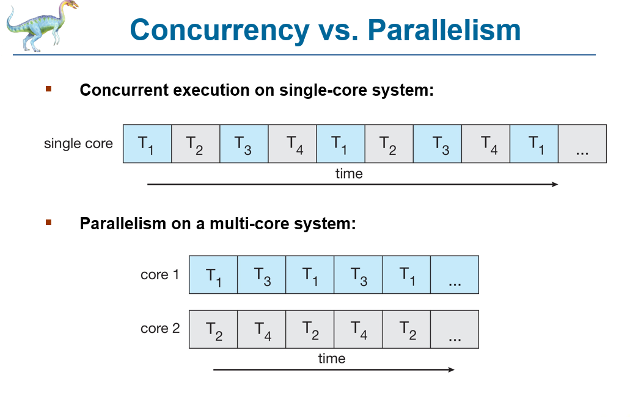
আপনার দেওয়া চিত্রটি Concurrency (কনকারেন্সি) এবং Parallelism (প্যারালালিজম)-এর মধ্যকার পার্থক্যটি খুবই চমৎকারভাবে ফুটিয়ে তুলেছে। আসুন চিত্রের মাধ্যমে সহজ করে বুঝে নিই:

১. Concurrent Execution (Single-core system)
উপরের চিত্রে দেখুন, মাত্র একটি কোর (Single core) আছে।
- কাজ করার পদ্ধতি: এখানে সব কাজ (T1, T2, T3, T4) একই সাথে চলছে না। প্রসেসর খুব দ্রুত T1 এর কিছুটা করে, তারপর T2 এর, তারপর T3 এর—এভাবে ঘুরে ঘুরে কাজ করছে।
- মূল কথা: এটি "Time-slicing" বা সময়ের ভাগ করে কাজ করার পদ্ধতি। এটি দেখে মনে হয় সব কাজ একসাথে হচ্ছে, কিন্তু আসলে প্রসেসর প্রতিটি মুহূর্ত একটি নির্দিষ্ট কাজই করছে। এটিই হলো Concurrency।

২. Parallelism (Multi-core system)
নিচের চিত্রে দুটি কোর (Core 1 এবং Core 2) দেখানো হয়েছে।
- কাজ করার পদ্ধতি: এখানে প্রসেসরগুলো সত্যি সত্যিই একই সময়ে আলাদা আলাদা কাজ করছে।
  - Core 1-এ T1 এবং T3 প্যারালালি চলছে।
  - Core 2-এ T2 এবং T4 প্যারালালি চলছে।
- মূল কথা: এটি হলো "True Parallelism"। এখানে একাধিক হার্ডওয়্যার কোর থাকার কারণে কাজগুলো একই মুহূর্তে সম্পন্ন হচ্ছে।

সহজ পার্থক্য:
বৈশিষ্ট্য | Concurrency (চিত্র ১) | Parallelism (চিত্র ২)
হার্ডওয়্যার | সিঙ্গেল কোর। | মাল্টি-কোর (একাধিক কোর)।
পদ্ধতি | একটি কাজ থেকে অন্য কাজে দ্রুত সুইচ করা। | একই সময়ে একাধিক কাজ সরাসরি সম্পন্ন করা।
উপস্থাপনা | "মনে হয়" একসাথে সব কাজ চলছে। | "আসলেই" একসাথে সব কাজ চলছে।

Types of parallelism :

১. Data Parallelism (ডেটা প্যারালালিজম)
এখানে বড় কোনো ডেটাসেটকে ছোট ছোট ভাগে (subset) ভাগ করা হয় এবং সেই ভাগগুলো বিভিন্ন কোরের মধ্যে ছড়িয়ে দেওয়া হয়। প্রতিটি কোর সেই ডেটার ওপর একই কাজ করে।
- সহজ উদাহরণ: মনে করুন, আপনার কাছে ১০০০টি সংখ্যার একটি লিস্ট আছে এবং আপনি সবগুলোর সাথে ৫ যোগ করতে চান। ডেটা প্যারালালিজমে আপনি লিস্টটিকে চার ভাগে ভাগ করে চারটি কোরে পাঠিয়ে দিলেন। প্রতিটি কোর তার অংশের সংখ্যাগুলোর সাথে ৫ যোগ করছে। কাজ একই, কিন্তু ডেটা আলাদা।

২. Task Parallelism (টাস্ক প্যারালালিজম)
এখানে মূল কাজটিকে কয়েকটি ছোট ছোট থ্রেডে (Thread) ভাগ করা হয় এবং বিভিন্ন কোরের মধ্যে বণ্টন করে দেওয়া হয়। প্রতিটি থ্রেড তখন আলাদা আলাদা কাজ করে।
- সহজ উদাহরণ: একটি বড় ওয়েবসাইট লোড করার কথা ভাবুন। একটি থ্রেড লোগো লোড করছে, আরেকটি থ্রেড মেইন টেক্সট লোড করছে, আর তৃতীয়টি ছবি লোড করছে। এখানে প্রতিটি থ্রেড আলাদা আলাদা কাজ করছে, তবে তারা সবাই মিলে একটি বড় লক্ষ্য (ওয়েবসাইট লোড করা) পূরণ করছে।

মূল পার্থক্য একনজরে:
বৈশিষ্ট্য | Data Parallelism | Task Parallelism
কী ভাগ করা হয়? | ডেটা বা তথ্যকে ভাগ করা হয়। | কাজকে (Tasks/Threads) ভাগ করা হয়।
কী অপারেশন চালানো হয়? | সব কোরে একই কাজ (Same operation) চলে। | প্রতিটি কোরে আলাদা আলাদা কাজ চলে।
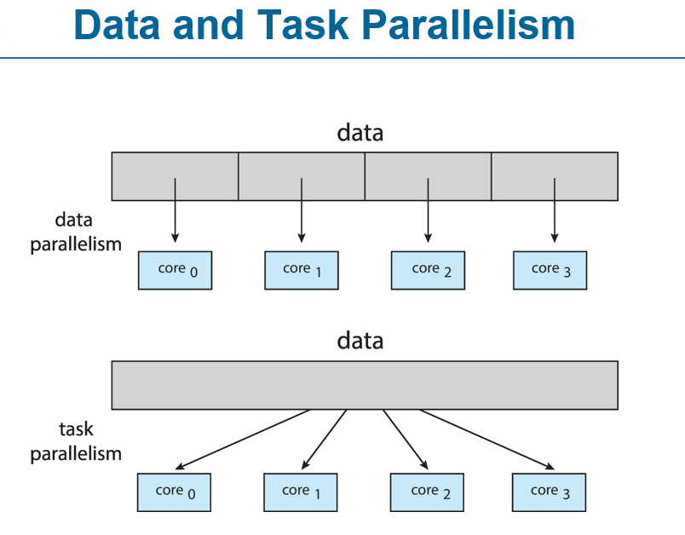

অমডালস ল (Amdahl's Law)
আমরা যখন মাল্টি-কোর ব্যবহার করি, তখন অমডালস ল আমাদের মনে করিয়ে দেয় যে প্রোগ্রামের গতি অসীম করা সম্ভব নয়।
- সূত্র: 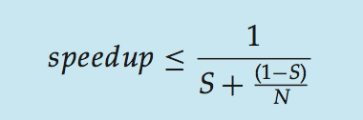
  - S হলো প্রোগ্রামের সেই অংশ যা সিরিয়াল (প্যারালাল করা যায় না)।
  - N হলো কোর সংখ্যা।
- মূল বার্তা: একটি প্রোগ্রামের পারফরম্যান্স কতটা বাড়বে তা নির্ভর করে এর কতটুকু অংশ আমরা প্যারালাল করতে পেরেছি তার ওপর। সিরিয়াল কোড (যা প্যারালাল করা যায় না) সবসময় পারফরম্যান্সের ওপর বড় প্রভাব ফেলে।
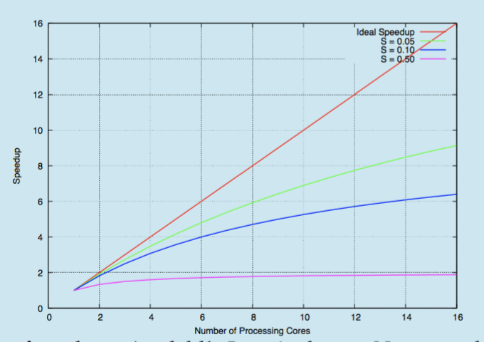
থ্রেডগুলোকে মূলত ইউজার লেভেল (User-level) এবং কার্নেল লেভেল (Kernel-level)—এই দুই ভাগে ভাগ করা হয়। এদের পার্থক্য নিচে সহজ করে দেওয়া হলো:

১. User Threads (ইউজার থ্রেড)
এগুলো অ্যাপ্লিকেশন বা সফটওয়্যার লেভেলে তৈরি ও পরিচালনা করা হয়। অপারেটিং সিস্টেমের কার্নেল (Kernel) এই থ্রেডগুলো সম্পর্কে সরাসরি কিছুই জানে না।
- ব্যবস্থাপনা: থ্রেড লাইব্রেরি (যেমন: Pthreads, Java threads, Windows threads) এগুলো ম্যানেজ করে।
- সুবিধা: কার্নেলের সাহায্য প্রয়োজন হয় না বলে এগুলো তৈরি করা বা সুইচ করা খুব দ্রুত ও সাশ্রয়ী।
- অসুবিধা: যদি কোনো একটি ইউজার থ্রেড ব্লক হয়ে যায় (যেমন কোনো ফাইল পড়ার সময়), তবে পুরো প্রসেসটিই ব্লক হয়ে যেতে পারে।
- উদাহরণ: Pthreads (POSIX threads), Java threads।

২. Kernel Threads (কার্নেল থ্রেড)
এগুলো সরাসরি অপারেটিং সিস্টেমের কার্নেল দ্বারা সমর্থিত এবং নিয়ন্ত্রিত হয়। কার্নেল প্রতিটি থ্রেডকে আলাদাভাবে চিনতে পারে এবং তাদের কাজের শিডিউল তৈরি করে।
- ব্যবস্থাপনা: অপারেটিং সিস্টেম নিজেই এগুলো তৈরি ও ম্যানেজ করে।
- সুবিধা: যদি একটি থ্রেড ব্লক হয়, তবে কার্নেল অন্য কোনো থ্রেডকে কাজ করার সুযোগ দিতে পারে। এছাড়া মাল্টি-কোর সিস্টেমে এগুলো প্যারালাল (Parallel) কাজ করতে পারে।
- অসুবিধা: প্রতিটি থ্রেড তৈরির জন্য কার্নেলের ওপর চাপ পড়ে, তাই এগুলো তৈরি করা ইউজার থ্রেডের তুলনায় ধীরগতির।
- উদাহরণ: উইন্ডোজ (Windows), লিনাক্স (Linux), ম্যাক ওএস (macOS), অ্যান্ড্রয়েড (Android) এবং আইওএস (iOS)-এর মতো সব আধুনিক অপারেটিং সিস্টেমেই কার্নেল থ্রেড থাকে।

মূল পার্থক্য একনজরে:
বৈশিষ্ট্য | User Threads | Kernel Threads
ম্যানেজমেন্ট | ইউজার লাইব্রেরি করে। | কার্নেল (OS) করে।
গতি | দ্রুত ও সাশ্রয়ী। | তুলনামূলক ধীরগতির।
ব্লকিং | একটি ব্লক হলে সব ব্লক। | একটি ব্লক হলে অন্যটি চলতে পারে।
সাপোর্ট | কার্নেল এদের জানে না। | কার্নেল সরাসরি চেনে।

Multithreading Models
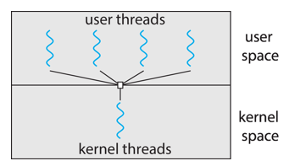
১. মেনি-টু-ওয়ান (Many-to-One) মডেল:
- এই মডেলে অনেকগুলো ইউজার-লেভেল থ্রেড একটি মাত্র কার্নেল থ্রেডের সাথে ম্যাপ করা থাকে।
- এর একটি বড় সীমাবদ্ধতা হলো, একটি থ্রেড ব্লক হয়ে গেলে পুরো প্রসেসটিই ব্লক হয়ে যায়।
- যেহেতু কার্নেলে একবারে কেবল একটিই থ্রেড থাকতে পারে, তাই মাল্টিকোর সিস্টেমে এগুলো প্যারালালি চলতে পারে না।
- বর্তমানে খুব কম সিস্টেমই এই মডেলটি ব্যবহার করে।
২. ওয়ান-টু-ওয়ান (One-to-One) মডেল:
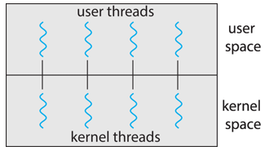
- এই মডেলে প্রতিটি ইউজার-লেভেল থ্রেড সরাসরি একটি কার্নেল থ্রেডের সাথে যুক্ত থাকে।
- ইউজার-লেভেল থ্রেড তৈরির সাথে সাথে একটি কার্নেল থ্রেড তৈরি হয়।
- মেনি-টু-ওয়ান মডেলের চেয়ে এতে বেশি কনকারেন্সি পাওয়া যায়।
- উইন্ডোজ এবং লিনাক্স অপারেটিং সিস্টেম এই মডেল ব্যবহার করে।
3 . মেনি-টু-মেনি (Many-to-Many) মডেল হলো থ্রেড ব্যবস্থাপনার একটি উন্নত পদ্ধতি। এই মডেলে অনেকগুলো ইউজার-লেভেল থ্রেড সমসংখ্যক বা তার চেয়ে কম সংখ্যক কার্নেল থ্রেড-এর সাথে যুক্ত (ম্যাপ করা) থাকে।
এই মডেলের প্রধান বৈশিষ্ট্য ও সুবিধাসমূহ নিচে দেওয়া হলো:
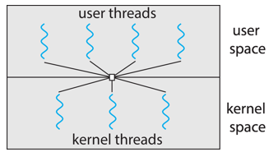
- নমনীয়তা (Flexibility): এই মডেলে অ্যাপ্লিকেশন লেভেলে যত খুশি ইউজার-লেভেল থ্রেড তৈরি করা যায়, কারণ কার্নেল থ্রেডের সীমাবদ্ধতা এখানে নেই।
- সমান্তরাল সক্ষমতা (Parallelism): কার্নেল থ্রেডগুলো সমান্তরালভাবে বা প্যারালালি বিভিন্ন প্রসেসরে কাজ করতে পারে।
- ব্লকিং সমস্যা সমাধান: যদি একটি ইউজার থ্রেড সিস্টেম কল (System Call) করার কারণে ব্লক হয়ে যায়, তবে কার্নেল অন্য কোনো কার্নেল থ্রেডকে অন্য ইউজার থ্রেড চালানোর জন্য বরাদ্দ করতে পারে। ফলে পুরো প্রসেসটি আটকে যায় না।
- বাস্তবায়নের জটিলতা: এই মডেলটি মেনি-টু-ওয়ান বা ওয়ান-টু-ওয়ান মডেলের তুলনায় বাস্তবায়ন করা অনেক বেশি জটিল।
সহজ কথায়, মেনি-টু-মেনি মডেলটি একই সাথে মেনি-টু-ওয়ান এবং ওয়ান-টু-ওয়ান মডেলের সুবিধাগুলো পাওয়ার চেষ্টা করে, যার ফলে এটি অত্যন্ত দক্ষ কিন্তু এর গঠনশৈলী বেশ জটিল।
Thread libraries :
থ্রেড লাইব্রেরিগুলো হলো মূলত কিছু টুল বা ইন্টারফেস, যা ডেভেলপারদের থ্রেড তৈরি ও পরিচালনা করার সুবিধা দেয়। এগুলো ডেভেলপার এবং অপারেটিং সিস্টেমের মাঝখানে একটি সেতু হিসেবে কাজ করে। আপনার উল্লেখিত তিনটি লাইব্রেরির মূল থিম নিচে দেওয়া হলো:

১. Pthreads (POSIX Threads)
এটি হলো POSIX (Portable Operating System Interface) স্ট্যান্ডার্ডের একটি অংশ, যা মূলত UNIX-ভিত্তিক সিস্টেমের (যেমন- Linux, macOS) জন্য তৈরি।
- মূল থিম: এটি একটি স্ট্যান্ডার্ড স্পেসিফিকেশন। এর মানে হলো, আপনি Pthreads ব্যবহার করে কোনো কোড লিখলে তা যেকোনো POSIX কমপ্লায়েন্ট অপারেটিং সিস্টেমে একইভাবে কাজ করবে। এটি ডেভেলপারদের থ্রেড পরিচালনার জন্য লো-লেভেল কন্ট্রোল দেয়।

২. Windows Threads
এটি মাইক্রোসফট উইন্ডোজ অপারেটিং সিস্টেমের জন্য বিশেষভাবে তৈরি করা একটি লাইব্রেরি।
- মূল থিম: এটি উইন্ডোজের কার্নেলের সাথে সরাসরি এবং গভীরভাবে যুক্ত। উইন্ডোজের নিজস্ব আর্কিটেকচার অনুযায়ী এটি থ্রেডগুলো তৈরি ও পরিচালনা করে। এটি অন্যান্য অপারেটিং সিস্টেমের জন্য পোর্টেবল নয়, তবে উইন্ডোজের পরিবেশে এটি সবচেয়ে দ্রুত এবং কার্যকরী পারফরম্যান্স দেয়।

৩. Java Threads
এটি জাভা প্রোগ্রামিং ল্যাঙ্গুয়েজের একটি অবিচ্ছেদ্য অংশ।
- মূল থিম: জাভা থ্রেডগুলো মূলত জাভা ভার্চুয়াল মেশিন (JVM) দ্বারা পরিচালিত হয়। মজার ব্যাপার হলো, জাভা থ্রেড কীভাবে কাজ করবে তা নির্ভর করে জাভা যে অপারেটিং সিস্টেমে চলছে তার ওপর। জাভা নিজেই একটি অ্যাবস্ট্রাকশন লেয়ার তৈরি করে দেয়, তাই ডেভেলপারদের ওএস (OS) অনুযায়ী আলাদা কোড লিখতে হয় না; তারা জাভার সহজ কিছু কমান্ড (যেমন- start(), run()) ব্যবহার করেই মাল্টি-থ্রেডিং ইমপ্লিমেন্ট করতে পারে।
সংক্ষেপে:
- Pthreads: স্ট্যান্ডার্ড এবং পোর্টেবল (UNIX এর জন্য)।
- Windows Threads: উইন্ডোজের জন্য অপ্টিমাইজড এবং নির্দিষ্ট।
- Java Threads: ভার্চুয়াল মেশিনের (JVM) ওপর নির্ভরশীল এবং ডেভেলপারদের জন্য সবচেয়ে সহজ ও পোর্টেবল।

Implicit Threading:
আধুনিক মাল্টি-কোর সিস্টেমে হাজার হাজার থ্রেড ম্যানেজ করা প্রোগ্রামারদের জন্য অনেক কঠিন এবং ভুলের ঝুঁকি বেশি। এই সমস্যা সমাধানের জন্যই এসেছে Implicit Threading (ইমপ্লিসিট থ্রেডিং)।

ইমপ্লিসিট থ্রেডিং কী?
সাধারণত আমরা কোড লিখে ম্যানুয়ালি থ্রেড তৈরি বা নিয়ন্ত্রণ করি (যাকে বলা হয় Explicit Threading)। কিন্তু ইমপ্লিসিট থ্রেডিংয়ে, থ্রেড তৈরি এবং পরিচালনার দায়িত্ব প্রোগ্রামারের ওপর না থেকে কম্পাইলার (Compiler) এবং রান-টাইম লাইব্রেরি (Run-time library)-এর ওপর থাকে। প্রোগ্রামার শুধু কোন কাজগুলো প্যারালাল করা প্রয়োজন তা নির্দিষ্ট করে দেয়, বাকিটা সিস্টেম নিজেই বুঝে নেয়।
এটির ৫টি জনপ্রিয় পদ্ধতি নিচে সহজ করে দেওয়া হলো:

১. Thread Pools (থ্রেড পুল)
- মূল আইডিয়া: থ্রেড তৈরির খরচ অনেক। তাই শুরুতে নির্দিষ্ট সংখ্যক কিছু থ্রেড তৈরি করে একটি "পুল" বা ঝুড়িতে রাখা হয়।
- কাজ: যখনই কোনো নতুন কাজের রিকোয়েস্ট আসে, পুল থেকে একটি থ্রেড নিয়ে কাজ করানো হয়। কাজ শেষে থ্রেডটি ডিলিট না করে আবার পুলে ফেরত দেওয়া হয়। এটি বারবার থ্রেড তৈরি বা ডিলিট করার ঝামেলা কমায়।

২. Fork-Join (ফর্ক-জয়েন)
- মূল আইডিয়া: এটি একটি 'ডিভাইড এন্ড কনকার' (Divide and Conquer) পদ্ধতি।
- কাজ: মূল কাজটি ছোট ছোট সাব-টাস্কে ভাগ করা হয় (Fork)। সেই সাব-টাস্কগুলো বিভিন্ন কোরে প্যারালালি চলে। সবশেষে তাদের ফলাফল একত্রিত করা হয় (Join)। এটি বড় ডেটাসেট প্রসেস করতে দারুণ কার্যকর।
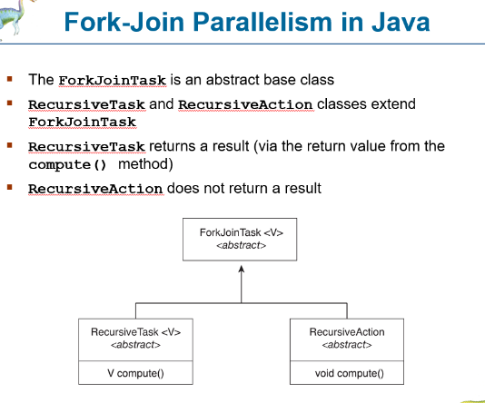
- 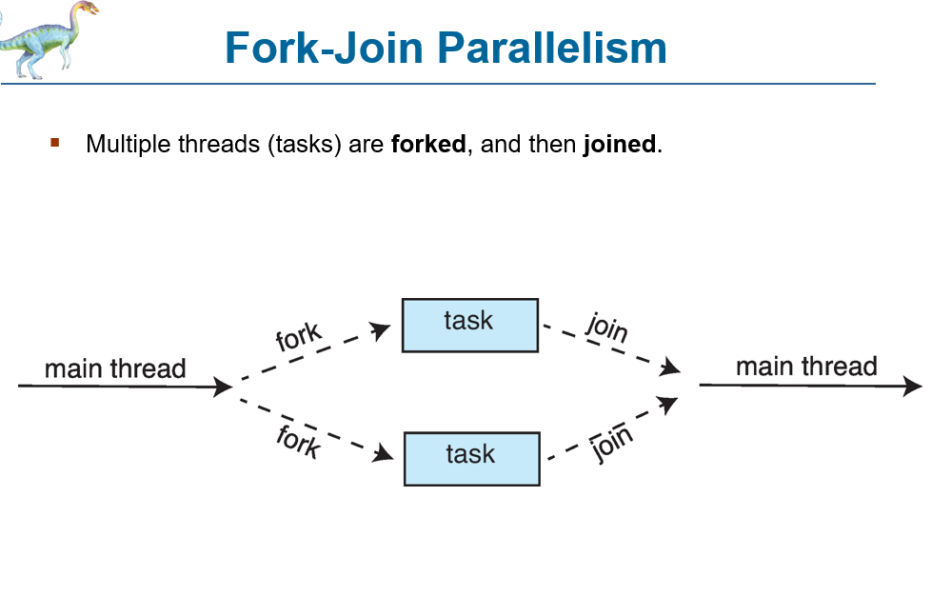
- 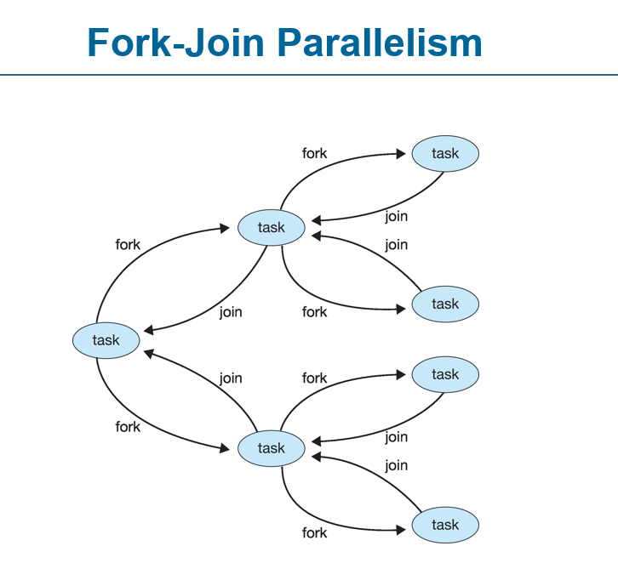

৩. OpenMP (ওপেন-এমপি)
- মূল আইডিয়া: এটি সি (C), সি++ (C++) এবং ফরট্রান কোডের জন্য ব্যবহৃত একটি এপিআই (API)।
- কাজ: প্রোগ্রামাররা কোডের নির্দিষ্ট কিছু লাইনে শুধু একটি ডিরেক্টিভ (Instruction) লিখে দেয়, আর open MP রান-টাইম লাইব্রেরি স্বয়ংক্রিয়ভাবে সেই কোডগুলোকে মাল্টি-থ্রেডেড করে ফেলে। আপনাকে কষ্ট করে থ্রেড কোড লিখতে হয় না।

৪. Grand Central Dispatch (GCD)
- মূল আইডিয়া: এটি অ্যাপল (Apple) দ্বারা তৈরি একটি প্রযুক্তি (macOS এবং iOS এর জন্য)।
- কাজ: এটি থ্রেড ম্যানেজমেন্টকে আরও সহজ করে। প্রোগ্রামার শুধু কাজগুলোকে একটি "কিউ" (Queue)-তে জমা দেয়। জিডিসি (GCD) নিজেই নির্ধারণ করে কোন থ্রেডে বা কোন কোরে কাজগুলো দিলে সবচাইতে দ্রুত সম্পন্ন হবে।
- 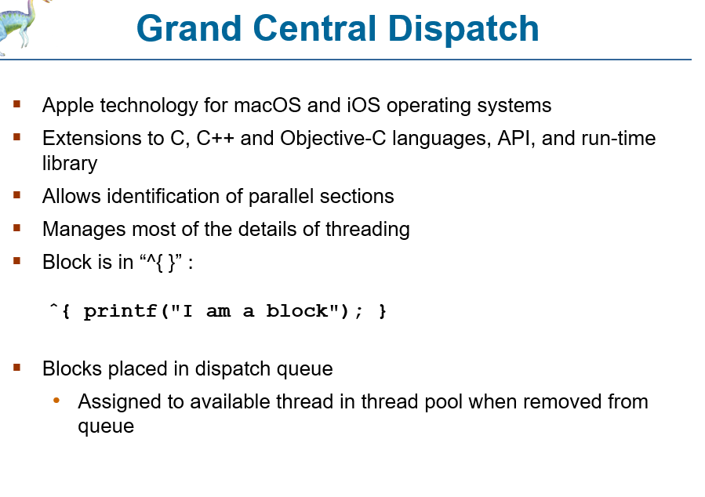
Grand Central Dispatch (GCD) হলো অ্যাপলের তৈরি একটি শক্তিশালী টেকনোলজি, যা মূলত macOS এবং iOS-এ মাল্টি-থ্রেডিং (multi-threading) বা প্যারালাল প্রোগ্রামিং সহজ করার জন্য ব্যবহৃত হয়।
সহজ কথায়, একটি অ্যাপ যখন অনেকগুলো কাজ একসাথে করতে চায় (যেমন: ব্যাকগ্রাউন্ডে ফাইল ডাউনলোড করা, কিন্তু সামনে ইউজার ইন্টারফেস সচল রাখা), তখন GCD সেই কাজগুলোকে ম্যানেজ করে।
নিচে GCD-এর মূল বিষয়গুলো সহজ করে বুঝিয়ে বলা হলো:

i. মূল কনসেপ্ট: "সবকিছুই একটি কিউ (Queue)"
GCD-এর মূল মন্ত্র হলো—আপনি আপনার কাজগুলোকে একটি 'Dispatch Queue' বা লাইনের মধ্যে রেখে দেবেন। আপনার কম্পিউটার বা ফোনের প্রসেসরে কতগুলো কোর (Core) আছে বা কখন কোন থ্রেড খালি হবে, তা নিয়ে আপনাকে মাথা ঘামাতে হবে না। GCD নিজে থেকেই আপনার কিউ থেকে কাজগুলো নিয়ে খালি থ্রেডে পাঠিয়ে দেবে।

ii. ব্লক (Blocks) কী?
GCD-তে কাজগুলোকে ছোট ছোট প্যাকেজে ভাগ করা হয়, যাকে বলা হয় "Block"। এটি অনেকটা পাইথন বা জাভাস্ক্রিপ্টের অ্যানোনিমাস ফাংশনের মতো।
আপনার দেওয়া উদাহরণটি দেখুন:
Objective-C
^{ printf ("I am a block") ; }
এটি একটি কোড ব্লক। এই পুরো ব্লকটিই একটি "কাজ" হিসেবে গণ্য হয়। আপনি চাইলে এই ব্লকটিকে যেকোনো সময় কিউতে ঠেলে দিতে পারেন, আর GCD সেটি কার্যকর করবে।

iii. থ্রেড পুল (Thread Pool) এবং ম্যানেজমেন্ট
আগে ডেভেলপারদের নিজে ম্যানুয়ালি থ্রেড তৈরি করতে হতো, যা খুব জটিল এবং রিসোর্স নষ্টকারী ছিল। GCD-তে:
- থ্রেড পুল: সিস্টেমে আগে থেকেই একগুচ্ছ থ্রেড তৈরি করা থাকে।
- ম্যানেজমেন্ট: যখন আপনি কিউতে কোনো ব্লক রাখেন, GCD ওই পুল থেকে একটি খালি থ্রেড খুঁজে বের করে এবং কাজটি সেখানে সম্পন্ন করে। কাজ শেষ হয়ে গেলে থ্রেডটি আবার পুলে ফিরে যায়। ফলে নতুন করে থ্রেড তৈরি করার ঝামেলা নেই।

iv. GCD কেন ব্যবহার করবেন?
- সহজ কোডিং: আপনাকে থ্রেড লক (Lock) বা সেমাফোর (Semaphore) নিয়ে জটিল হিসেব করতে হয় না।
- পারফরম্যান্স: এটি হার্ডওয়্যার অনুযায়ী কাজ ভাগ করে, ফলে অ্যাপ অনেক দ্রুত চলে এবং ব্যাটারি সাশ্রয় হয়।
- সিস্টেম লেভেল: এটি ওএস (OS) লেভেলে চলে, তাই এটি খুব দক্ষ।

সংক্ষেপে পুরো প্রক্রিয়াটি:
১. আপনি কিছু কোডকে একটি Block-এ লিখলেন।
২. সেই ব্লকটিকে একটি Dispatch Queue-তে পাঠালেন।
৩. GCD সেই কিউ থেকে ব্লকটিকে তুলে নিল।
৪. GCD দেখল প্রসেসরে কোন থ্রেডটি ফ্রি আছে।
৫. ওই থ্রেডের মাধ্যমে আপনার কোডটি রান করে দিল।
আপনার কি GCD-এর কাজের ধরন বা কোনো নির্দিষ্ট কিউ (যেমন Serial vs Concurrent Queue) সম্পর্কে আরও বিস্তারিত জানার প্রয়োজন আছে?

V . Intel Threading Building Blocks (TBB)
- মূল আইডিয়া: এটি একটি সি++ (C++) টেমপ্লেট লাইব্রেরি।
- কাজ: এটি প্রোগ্রামারকে সরাসরি থ্রেড নিয়ে ভাবতে বারণ করে। এটি টাস্ক-ভিত্তিক (Task-based) কাজ করে। আপনি শুধু কাজগুলো ডিফাইন করে দেবেন, ইন্টেল টিবিবি (TBB) সেগুলো প্রসেসরের পাওয়ার অনুযায়ী বণ্টন করে দেবে।

সারসংক্ষেপ:
- Explicit Threading: আপনি নিজেই থ্রেড তৈরি করছেন, কাজ করাচ্ছেন এবং ডিলিট করছেন (কঠিন এবং ভুল হওয়ার সম্ভাবনা বেশি)।
- Implicit Threading: আপনি শুধু বলছেন "কী" কাজ করতে হবে, "কীভাবে" থ্রেড ম্যানেজ করতে হবে তা লাইব্রেরি বা কম্পাইলার সামলে নেবে (সহজ এবং নিরাপদ)।
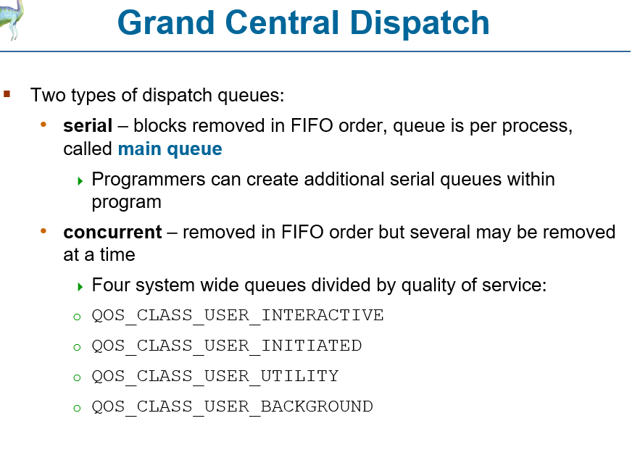
GCD-তে আপনার কাজগুলো কীভাবে এক্সিকিউট হবে, তা নিয়ন্ত্রণ করার জন্য মূলত দুই ধরনের কিউ (Queue) এবং কাজের গুরুত্ব অনুযায়ী চারটি ক্যাটাগরি (QoS) রয়েছে। নিচে সহজভাবে বুঝিয়ে বলছি:

i. Dispatch Queues-এর ধরণ
GCD ঠিক করে আপনার ব্লকগুলো (কাজগুলো) কীভাবে রান করবে:
- Serial Queue (সিরিয়াল):
  - এটি একটি লাইনের মতো। একটি কাজ শেষ না হওয়া পর্যন্ত পরের কাজটি শুরু হয় না (FIFO - First In, First Out)।
  - এটিকে বলা হয় Main Queue (যা সাধারণত ইউজার ইন্টারফেস বা UI আপডেটের জন্য ব্যবহৃত হয়)। আপনি নিজে চাইলে আরও সিরিয়াল কিউ তৈরি করতে পারেন।
- Concurrent Queue (কনকারেন্ট):
  - এখানেও কাজগুলো পর্যায়ক্রমে (FIFO) কিউ থেকে বের করা হয়, কিন্তু একটির শেষ হওয়ার জন্য অপেক্ষা করা হয় না। অনেকগুলো কাজ একই সাথে প্যারালালি চলতে পারে।

ii. Quality of Service (QoS)
আপনার সিস্টেমকে জানানোর জন্য যে, কোন কাজটি কতটা জরুরি। এর ওপর ভিত্তি করে GCD ঠিক করে কোন কাজটিকে প্রসেসরে কতটুকু গুরুত্ব (প্রয়োরিটি) দেবে:
QoS Class | কাজের ধরন | গুরুত্ব
User Interactive | ইউজার ইন্টারফেসের সাথে সরাসরি যুক্ত (যেমন: অ্যানিমেশন)। | সবচেয়ে বেশি
User Initiated | ইউজার কোনো বাটনে ক্লিক করেছে এবং সে উত্তরের অপেক্ষায় আছে (যেমন: ডকুমেন্ট ওপেন করা)। | উচ্চ
Utility | দীর্ঘমেয়াদী কাজ, যা প্রোগ্রেস বার হিসেবে দেখা যায় (যেমন: ফাইল ডাউনলোড)। | মাঝারি
Background | যে কাজগুলো ইউজার সরাসরি দেখছে না (যেমন: ডেটা সিনক্রোনাইজেশন বা ইনডেক্সিং)। | সবচেয়ে কম

সংক্ষেপে সারমর্ম:
- সিরিয়াল কিউ: কাজ একটির পর একটি হবে (নিরাপদ, কিন্তু ধীর)।
- কনকারেন্ট কিউ: অনেকগুলো কাজ একসাথে হবে (দ্রুত, কিন্তু রিসোর্স বেশি লাগে)।
- QoS: আপনার অ্যাপের কাজগুলোকে গুরুত্ব অনুযায়ী ভাগ করা, যাতে সিস্টেম বুঝতে পারে কোন কাজটি আগে শেষ করা জরুরি এবং কোনটি ব্যাকগ্রাউন্ডে করলে হবে।
এই সিস্টেমের ফলে আপনার অ্যাপ একই সাথে রেসপন্সিভ (ইউজার ইন্টারফেস সচল) থাকে এবং ভারী কাজগুলো (যেমন ফাইল প্রসেসিং) ব্যাকগ্রাউন্ডে দক্ষতার সাথে সম্পন্ন হয়।
এই কনসেপ্টগুলোর মধ্যে কোনো একটি কিউ (Serial বা Concurrent) নিয়ে কি আরও কোনো নির্দিষ্ট উদাহরণ দেখতে চান?

….
…
..
…
…
Threading Issues :
মাল্টি-থ্রেডেড প্রসেস নিয়ে কাজ করার সময় কিছু বিশেষ সমস্যা বা চ্যালেঞ্জ তৈরি হয়, যা অপারেটিং সিস্টেমকে বুদ্ধিমত্তার সাথে হ্যান্ডেল করতে হয়। আপনার দেওয়া পয়েন্টগুলো নিচে সহজ বাংলায় বুঝিয়ে বলা হলো:

১. Semantics of fork() and exec()
যখন একটি মাল্টি-থ্রেডেড প্রোগ্রামে fork() কল করা হয়, তখন প্রশ্ন ওঠে—চাইল্ড প্রসেসটি কি আগের প্রসেসের সব থ্রেডকে কপি করবে, নাকি শুধু যে থ্রেডটি fork() কল করেছে তাকেই কপি করবে?
- অধিকাংশ সিস্টেমে দুটি ভার্সন থাকে: একটি সব থ্রেড কপি করে, অন্যটি শুধু একটি।
- এরপর যদি exec() কল করা হয়, তবে পুরো প্রসেসটিই নতুন প্রোগ্রামে রিপ্লেস হয়ে যায়, তাই তখন আর আগের থ্রেডগুলোর দরকার হয় না।

২. Signal Handling (সিগন্যাল হ্যান্ডলিং)
একটি প্রসেসে কোনো সিগন্যাল (যেমন- Ctrl+C বা কোনো এরর) আসলে সেটি কোন থ্রেড হ্যান্ডেল করবে?
- Synchronous (সিনক্রোনাস): সিগন্যালটি যে থ্রেড তৈরি করেছে, সেটিই হ্যান্ডেল করবে (যেমন: জিরো দিয়ে ডিভাইড করা)।
- Asynchronous (অ্যাসিনক্রোনাস): বাইরের সিগন্যাল (যেমন: Ctrl+C) পুরো প্রসেসের জন্য আসে। এটি সব থ্রেডে পাঠানো হতে পারে, অথবা কেবল একটি নির্দিষ্ট থ্রেডকে দেওয়া হতে পারে।

৩. Thread Cancellation (থ্রেড ক্যান্সেলেশন)
একটি থ্রেড শেষ হওয়ার আগেই যদি অন্য থ্রেড তাকে বন্ধ (Cancel) করতে চায়, তবে তা দুইভাবে করা যায়:
- Asynchronous Cancellation: টার্গেট থ্রেডটিকে তাৎক্ষণিকভাবে বন্ধ করে দেওয়া হয়। এটি বিপজ্জনক হতে পারে কারণ থ্রেডটি হয়তো তখন কোনো জরুরি কাজ বা মেমোরি আপডেট করছিল।
- Deferred Cancellation: টার্গেট থ্রেডটিকে আগে চেক করতে দেওয়া হয় যে সে বন্ধ হওয়ার জন্য প্রস্তুত কি না। এটি অনেক বেশি নিরাপদ।

৪. Thread-local storage (TLS)
সাধারণত একটি প্রসেসের সব থ্রেড একই মেমোরি শেয়ার করে। কিন্তু কখনও কখনও প্রতিটি থ্রেডের নিজস্ব কিছু ডেটা বা স্টোরেজের প্রয়োজন হয়, যা অন্য থ্রেড দেখতে পাবে না। একেই বলে Thread-local storage (TLS)। এটি অনেকটা থ্রেডের নিজস্ব ব্যক্তিগত ডায়েরির মতো।

৫. Scheduler Activations (শিডিউলার অ্যাক্টিভেশন)
ইউজার থ্রেড এবং কার্নেল থ্রেডের মধ্যে যোগাযোগের জন্য এটি একটি দারুণ পদ্ধতি।
- সমস্যা: ইউজার-লেভেল থ্রেড লাইব্রেরি জানতে পারে না কার্নেলের ভেতরে ঠিক কী ঘটছে।
- সমাধান: কার্নেল থ্রেড লাইব্রেরিকে Upcall (আপকল) নামক একটি বার্তার মাধ্যমে জানায় যে কোনো নির্দিষ্ট থ্রেড ব্লক হয়েছে। এতে লাইব্রেরিটি সাথে সাথে অন্য একটি থ্রেডকে কাজ করার সুযোগ দিতে পারে। এটি সিস্টেমকে অনেক বেশি কার্যকর করে তোলে।

সহজ কথায় মূল থিম:
- fork/exec: চাইল্ড প্রসেস থ্রেড কপি করবে কি না।
- Signal: প্রসেসের বিপদ বা বার্তা কোন থ্রেড সামলাবে।
- Cancellation: থ্রেডকে জোর করে থামানো (নিরাপদ বা অনিরাপদ)।
- TLS: থ্রেডের নিজস্ব ব্যক্তিগত মেমোরি।
- Scheduler Activations: ইউজার থ্রেড এবং কার্নেলের মধ্যে যোগাযোগের মাধ্যম।
এই পয়েন্টগুলোর মধ্যে কোনোটি কি আপনার কাছে এখনো অস্পষ্ট লাগছে? চাইলে আমি উদাহরণ দিয়ে আরও ভেঙে বলতে পারি।
Semantics of fork() and exec()

. Does fork () duplicate only the calling thread or all threads?
. Some UNIXes have two versions of fork
" exec () usually works as normal - replace the running process
including all threads
explanation :
মাল্টি-থ্রেডেড প্রোগ্রামে fork() এবং exec() সিস্টেম কল ব্যবহার করার সময় অপারেটিং সিস্টেমকে কিছু জটিল সিদ্ধান্ত নিতে হয়। নিচে এগুলো সহজভাবে ব্যাখ্যা করা হলো:

১. fork() সিস্টেম কলের সমস্যা
সাধারণত fork() ব্যবহার করলে পুরো প্রসেসের একটি হুবহু কপি (Child Process) তৈরি হয়। কিন্তু যখন প্রসেসটি মাল্টি-থ্রেডেড হয়, তখন প্রশ্ন ওঠে: চাইল্ড প্রসেসে কয়টি থ্রেড থাকবে?
- বিকল্প ১ (সব থ্রেড কপি করা): যদি চাইল্ড প্রসেসটি প্যারেন্ট প্রসেসের সব থ্রেডকে কপি করে, তবে চাইল্ড প্রসেসটিও মাল্টি-থ্রেডেড হবে। এটি সুবিধাজনক যখন চাইল্ড প্রসেসটি আগের কাজের ধারাবাহিকতা বজায় রাখতে চায়।
- বিকল্প ২ (শুধু কলিং থ্রেড কপি করা): যদি শুধু যে থ্রেডটি fork() কল করেছে তাকেই কপি করা হয়, তবে চাইল্ড প্রসেসটি হবে সিঙ্গেল-থ্রেডেড। এটি তখনই কার্যকর, যখন চাইল্ড প্রসেসের কাজ নতুন করে শুরু করার প্রয়োজন হয় (যেমন: এরপরই exec() কল করা হবে)।
কেন কিছু UNIX-এ দুটি ভার্সন থাকে?
কিছু উন্নত UNIX সিস্টেমে এই দুই ধরনের fork()-ই রাখা হয়েছে। প্রোগ্রামার প্রয়োজন অনুযায়ী বেছে নিতে পারে সে কি সব থ্রেড কপি করবে, নাকি শুধু একটি। এতে মেমোরি এবং প্রসেসিংয়ের দক্ষতা বাড়ে।

২. exec() সিস্টেম কলের ভূমিকা
exec() সিস্টেম কলটি সাধারণত তার স্বাভাবিক কাজই করে, তবে মাল্টি-থ্রেডেড প্রসেসের ক্ষেত্রে এর ফলাফল বেশ সরাসরি:
- সম্পূর্ণ রিপ্লেসমেন্ট: exec() কল করলে বর্তমান প্রসেসের কোড, ডেটা এবং সব থ্রেডকে সরিয়ে ফেলে নতুন একটি প্রোগ্রাম লোড করা হয়।
- কেন এটি নিরাপদ: যেহেতু exec() কল করার পর পুরনো প্রোগ্রামের আর কোনো অস্তিত্বই থাকে না, তাই থ্রেডগুলো থেকে যাওয়ার কোনো প্রয়োজন নেই। নতুন প্রোগ্রামটি তার নিজস্ব থ্রেড স্ট্রাকচার নিয়ে নতুন করে শুরু হয়।

সারসংক্ষেপ
সহজ কথায় বিষয়টি হলো:
সিস্টেম কল | মাল্টি-থ্রেড প্রসেসে যা ঘটে
fork() | চাইল্ড প্রসেস কি সব থ্রেড নেবে নাকি শুধু একটি—এই সিদ্ধান্তের ওপর নির্ভর করে এর আচরণ।
exec() | সব থ্রেড মুছে ফেলে পুরো প্রসেসটিকে নতুন একটি প্রোগ্রাম দিয়ে প্রতিস্থাপন করে।
মূল থিম: fork() নিয়ে দ্বিধা থাকলেও, exec() আসার পর সব থ্রেড মুছে যায় বলে সেটি সবসময় পরিষ্কার সমাধান দেয়।
4.6.2 Singnal Handling
সিগন্যাল হ্যান্ডলিং (Signal Handling) হলো ইউনিক্স (UNIX) সিস্টেমের একটি মেকানিজম, যার মাধ্যমে কোনো প্রসেসকে জানানো হয় যে সিস্টেমে বিশেষ কোনো ঘটনা (event) ঘটেছে। আপনার দেওয়া তথ্যের আলোকে সহজভাবে বুঝিয়ে বলছি:

১. সিগন্যাল কী?
সহজ কথায়, সিগন্যাল হলো একটি সতর্কবার্তা বা নোটিফিকেশন। যেমন: আপনি প্রোগ্রামে ভুল করে Divide by Zero করলেন, অথবা কিবোর্ডে Ctrl+C প্রেস করলেন—সিস্টেম তখন প্রসেসটিকে একটি সিগন্যাল পাঠায় যে কিছু একটা ঘটেছে।

২. সিগন্যাল হ্যান্ডলিংয়ের ধাপ
১. উৎপত্তি (Generation): কোনো নির্দিষ্ট ইভেন্টের (যেমন: এরর হওয়া, ইউজার ইন্টারাপ্ট) মাধ্যমে সিগন্যাল তৈরি হয়।
২. প্রেরণ (Delivery): সিগন্যালটি প্রসেসের কাছে পৌঁছায়।
৩. হ্যান্ডলিং (Handling): সিগন্যাল পাওয়ার পর সেটি প্রসেস করার জন্য দুটি উপায় আছে:
- ডিফল্ট হ্যান্ডলার: প্রতিটি সিগন্যালের জন্য অপারেটিং সিস্টেমের কার্নেলে একটি ডিফল্ট কাজ সেট করা থাকে (যেমন: প্রসেসটি বন্ধ করে দেওয়া বা কোর ডাম্প করা)।
- ইউজার-ডিফাইনড হ্যান্ডলার: ডেভেলপার চাইলে ডিফল্ট কাজটিকে বদলে নিজের ইচ্ছামতো কাজ (যেমন: সব ফাইল সেভ করে প্রোগ্রাম বন্ধ করা) করতে পারে।

৩. সিঙ্গেল-থ্রেডেড বনাম মাল্টি-থ্রেডেড
- সিঙ্গেল-থ্রেডেড প্রসেসের ক্ষেত্রে: সিগন্যালটি সরাসরি প্রসেসকে দেওয়া হয় এবং প্রসেস সেটি হ্যান্ডেল করে।
- মাল্টি-থ্রেডেড প্রসেসের ক্ষেত্রে: এখানে সমস্যাটি একটু জটিল। কারণ প্রসেসের ভেতরে অনেকগুলো থ্রেড থাকে। এখন সিগন্যালটি কাকে দেওয়া হবে? * যদি সিগন্যালটি কোনো নির্দিষ্ট কাজের সাথে যুক্ত থাকে (যেমন: জিরো দিয়ে ডিভাইড করা), তবে শুধু সেই থ্রেডকেই সিগন্যাল দেওয়া হয়।
  - যদি সিগন্যালটি পুরো প্রসেসের জন্য হয় (যেমন: Ctrl+C), তবে সব থ্রেডে, অথবা একটি নির্দিষ্ট থ্রেডে সিগন্যালটি পাঠানো হতে পারে।
সহজ কথায় মূল থিম:
সিগন্যাল হলো একটি মেসেজ। সেই মেসেজ পাওয়ার পর প্রসেস হয় ডিফল্ট কাজ করবে (যেমনটা ওএস ঠিক করে দিয়েছে), অথবা ডেভেলপার কোড লিখে বলে দেবে মেসেজটি পেলে কী করতে হবে। মাল্টি-থ্রেডেড সিস্টেমে এই মেসেজটি কার কাছে পৌঁছাবে, তা নির্ধারণ করাই হলো আসল চ্যালেঞ্জ।
Real life example :
সিগন্যাল হ্যান্ডলিং (Signal Handling) বিষয়টি বাস্তব জীবনের একটি অফিস বা কোম্পানির জরুরি প্রোটোকল দিয়ে খুব সহজে বোঝা যায়।
ধরে নিন, আপনি একটি বড় অফিসের ম্যানেজার। এখানে সিগন্যাল হ্যান্ডলিংয়ের বিষয়টি এভাবে কাজ করে:

১. সিগন্যাল (Signal) কী?
সিগন্যাল হলো কোনো জরুরি ঘটনা সম্পর্কে অফিসের ম্যানেজার (ওএস/কার্নেল) বা কর্মীদের (থ্রেড/প্রসেস) পাঠানো নোটিফিকেশন বা বার্তা। যেমন: হঠাৎ বিদ্যুৎ চলে যাওয়া, ফায়ার অ্যালার্ম বা কোনো ভিআইপি অতিথির আগমন।

২. হ্যান্ডলিং-এর দুটি উপায়
অফিসের প্রতিটি কর্মীর জন্য দুটি নিয়ম থাকে:
- ডিফল্ট হ্যান্ডলার (Default Handler): এটি হলো অফিসের সাধারণ নিয়ম। ধরুন, অগ্নিকাণ্ডের অ্যালার্ম বাজলে নিয়ম হলো—"সবাইকে অফিস থেকে বের হয়ে পার্কে জমা হতে হবে।" এটি কার্নেল নিজে থেকেই নির্ধারণ করে দিয়েছে। কর্মীদের এখানে আলাদা করে কিছু ভাবতে হয় না, অ্যালার্ম বাজলেই তারা বের হয়ে যায়।
- ইউজার-ডিফাইনড হ্যান্ডলার (User-Defined Handler): ম্যানেজার (ডেভেলপার) হয়তো বিশেষ কিছু কর্মীকে (প্রসেসকে) আলাদা ইনস্ট্রাকশন দিয়ে রাখলেন। তিনি বললেন, "অ্যালার্ম বাজলে সবাই বের হবে না। বরং তোমার কাজ হলো—সব ডেটা বা ফাইল সেভ করা এবং সার্ভারটি নিরাপদে শাটডাউন দেওয়া।" এখানে কর্মীরা ডিফল্ট নিয়মটি (অফিস থেকে বেরিয়ে যাওয়া) উপেক্ষা করে আপনার দেওয়া বিশেষ নির্দেশটি পালন করছে। এটাই হলো সিগন্যালকে "হ্যান্ডেল" করা।

৩. মাল্টি-থ্রেডেড অফিসে সিগন্যাল ডেলিভারি (একটি চ্যালেঞ্জ)
এখন প্রশ্ন হলো, যদি অফিসের অ্যালার্ম বাজে (সিগন্যাল আসে), তবে সেই বার্তাটি কাকে দেওয়া হবে?
- নির্দিষ্ট কর্মীকে (Targeted Signal): ধরুন, প্রিন্টারে জ্যাম হয়েছে। এটি শুধুমাত্র প্রিন্টারের দায়িত্বে থাকা কর্মীর সমস্যা। তাই ম্যানেজার শুধু তাকেই এই সিগন্যাল দেবেন। অন্য কর্মীরা তাদের কাজ চালিয়ে যাবে।
- সবাইকে (Global Signal): ধরুন, অফিসের মালিক আসছেন (এটি সবার জন্য সিগন্যাল)। তখন এই বার্তাটি অফিসের সব কর্মীকে দেওয়া হবে যাতে সবাই নিজ নিজ ডেস্কে প্রস্তুত থাকে।
- দায়িত্বপ্রাপ্ত কর্মী (Signal Receiving Thread): অফিসের ম্যানেজার আগে থেকেই বলে রেখেছেন, "অফিসের সব বাইরের বার্তা শুধু আমার পিএ (PA) রিসিভ করবে এবং সে সবাইকে দরকারি কথাগুলো জানাবে।" এখানে পিএ-এর কাজ হলো সব সিগন্যাল গ্রহণ করা, যাতে বাকি কর্মীরা নিজেদের কাজ থেকে বিচ্যুত না হয়।

সারসংক্ষেপ:
১. সিগন্যাল (ঘটনা): ফায়ার অ্যালার্ম।
২. ডিফল্ট হ্যান্ডলার: সবাই অফিস থেকে বেরিয়ে যাচ্ছে (ওএস-এর নিয়ম)।
৩. ইউজার-ডিফাইনড হ্যান্ডলার: একজন কর্মী কম্পিউটারের ডেটা সেভ করছে (ডেভেলপারের দেওয়া নিয়ম)।
৪. মাল্টি-থ্রেড ডেলিভারি: বার্তাটি কি পুরো অফিসের সবাইকে দেব, নাকি শুধু প্রিন্টারের দায়িত্বপ্রাপ্ত কর্মীকে দেব—সেটাই হচ্ছে অপারেটিং সিস্টেমের চ্যালেঞ্জ।
Signal handle (cont. )
মাল্টি-থ্রেডেড প্রসেসে যখন কোনো সিগন্যাল আসে, তখন অপারেটিং সিস্টেমের সামনে চ্যালেঞ্জ হলো—সে এই সিগন্যালটি ঠিক কার কাছে পাঠাবে? কারণ, একটি প্রসেসের ভেতর অনেকগুলো থ্রেড থাকে।
আপনার দেওয়া ৪টি পদ্ধতি নিচে সহজভাবে বুঝিয়ে বলছি:

১. Deliver the signal to the thread to which the signal applies
এটি নির্দিষ্ট কোনো সমস্যার ক্ষেত্রে প্রযোজ্য।
- উদাহরণ: ধরুন, প্রোগ্রামের কোনো একটি থ্রেড গাণিতিক ভুল করেছে (যেমন: শূন্য দিয়ে ভাগ বা Divide by zero)। যেহেতু ভুলটি ওই নির্দিষ্ট থ্রেডটি করেছে, তাই সিগন্যালটি শুধুমাত্র ওই থ্রেডেই পাঠানো হবে। অন্য থ্রেডগুলো তাদের কাজ শান্তিতে চালিয়ে যেতে পারবে।

২. Deliver the signal to every thread in the process
এটি সবার জন্য গুরুত্বপূর্ণ কোনো ঘটনার ক্ষেত্রে প্রযোজ্য।
- উদাহরণ: ধরুন, ইউজার কিবোর্ড থেকে Ctrl+C প্রেস করে প্রোগ্রামটি বন্ধ করতে চাইছেন। এটি পুরো প্রসেসের জন্যই একটি বার্তা। তাই প্রসেসটির সব থ্রেডকে এই সিগন্যাল পাঠানো হয়, যাতে সবাই একসাথে বন্ধ হতে পারে।

৩. Deliver the signal to certain threads in the process
এটি বাছাই করা কিছু থ্রেডের জন্য প্রযোজ্য।
- উদাহরণ: এমন কিছু সিগন্যাল আছে যা সব থ্রেডের দরকার নেই, কিন্তু আবার একটি থ্রেডে সীমাবদ্ধ রাখলেও সমস্যা হতে পারে। সেক্ষেত্রে ওএস (OS) বাছাই করে দেয় যে, প্রসেসের কোন কোন থ্রেড এই সিগন্যালটি হ্যান্ডেল করার ক্ষমতা রাখে। সেই নির্দিষ্ট কয়েকটিকে পাঠানো হয়।

৪. Assign a specific thread to receive all signals for the process
এটি দায়িত্ব বণ্টন করার মতো।
- উদাহরণ: প্রোগ্রামার আগে থেকেই একটি বিশেষ থ্রেড তৈরি করে রাখে যাকে বলা হয় "সিগন্যাল লিসেনার" (Signal Listener)। প্রসেসের জন্য আসা সব ধরণের সিগন্যাল শুধুমাত্র এই থ্রেডটিই রিসিভ করবে। অন্য থ্রেডগুলো এই সিগন্যালের খবরই পাবে না, ফলে তাদের কাজে কোনো বিঘ্ন ঘটবে না। এটি খুব সুশৃঙ্খল একটি পদ্ধতি।

সারসংক্ষেপ:
- ভুল করলে: সিগন্যালটি শুধু সেই অপরাধী থ্রেডে যায়।
- প্রোগ্রাম বন্ধ করতে চাইলে: সিগন্যালটি সবাইকে জানানো হয়।
- বিশৃঙ্খলা এড়াতে চাইলে: সিগন্যাল রিসিভ করার জন্য একজন বিশেষ থ্রেড (সিগন্যাল লিসেনার) নিয়োগ দেওয়া হয়।
সহজভাবে মনে রাখুন—সিগন্যালটি যদি ব্যক্তিগত হয়, তবে ১ নম্বর পদ্ধতি। যদি সমষ্টিগত বা পুরো প্রসেসের হয়, তবে বাকি পদ্ধতিগুলো।
Thread Cancellation :
Thread Cancellation হলো এমন একটি প্রক্রিয়া যার মাধ্যমে কোনো Thread তার কাজ শেষ হওয়ার আগেই তাকে জোরপূর্বক বন্ধ (Terminate) করে দেওয়া হয়। যে Thread-টিকে বন্ধ করতে চাই, তাকে বলা হয় Target Thread।
এটি দুইভাবে সম্পন্ন করা যায়:
১. Asynchronous Cancellation: এই পদ্ধতিতে Target Thread-টিকে তাৎক্ষণিকভাবে (immediately) বন্ধ করে দেওয়া হয়। এটি বেশ ঝুঁকিপূর্ণ, কারণ Thread-টি যদি সেই মুহূর্তে কোনো গুরুত্বপূর্ণ রিসোর্স (যেমন- মেমোরি বা ফাইল) আপডেট করার কাজ করে থাকে, তবে সেটি অসম্পূর্ণ থেকে যেতে পারে।
২. Deferred Cancellation: এই পদ্ধতিতে Target Thread-টিকে সাথে সাথে বন্ধ করা হয় না। বরং Thread-টি পর্যায়ক্রমে চেক করে যে, তার এখন বন্ধ হওয়া উচিত কি না। এটি অনেক বেশি নিরাপদ, কারণ Thread-টি তার কাজগুলো গুছিয়ে নিয়ে তারপর নিজে থেকে বন্ধ হওয়ার সুযোগ পায়।

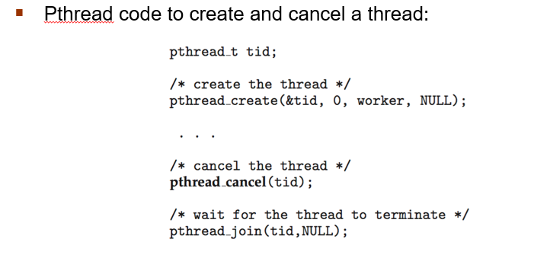
এই কোডটি Pthread লাইব্রেরি ব্যবহার করে একটি Thread তৈরি করা এবং তাকে বন্ধ (Cancel) করার প্রক্রিয়াটি দেখাচ্ছে। নিচে ধাপগুলো সহজ করে দেওয়া হলো:
১. pthread_t tid;: এটি একটি Thread আইডি (tid) ডিক্লেয়ার করছে, যা দিয়ে পরবর্তীতে ওই Thread-টিকে চিহ্নিত করা হবে।
২. pthread_create(&tid, 0, worker, NULL);: এই ফাংশনটি নতুন একটি Thread তৈরি করে।
* &tid: নতুন তৈরি করা Thread-এর আইডি এই ভ্যারিয়েবলে সেভ হবে।
* worker: এটি সেই ফাংশনটির নাম, যা Thread-টি চালু হওয়ার পর এক্সিকিউট করবে।
৩. pthread_cancel(tid);: এই ফাংশনটি নির্দিষ্ট Thread (tid)-টিকে বন্ধ বা Cancel করার সংকেত পাঠায়। এটি মূলত Thread-টিকে বলছে যে, তার কাজ থামিয়ে দেওয়া উচিত।
৪. pthread_join(tid, NULL);: এটি খুব গুরুত্বপূর্ণ। এই ফাংশনটি নিশ্চিত করে যে, মূল প্রোগ্রামটি ওই Thread-টি পুরোপুরি বন্ধ না হওয়া পর্যন্ত অপেক্ষা করবে। সহজ কথায়, Thread-টি যখন সফলভাবে বন্ধ হয়ে যাবে, তখন মূল প্রোগ্রাম পরবর্তী ধাপে যাবে।
সামারি: কোডটি একটি কাজ শুরু করার জন্য Thread তৈরি করছে, কাজ শেষ হওয়ার আগেই তাকে pthread_cancel দিয়ে বন্ধ করছে এবং pthread_join দিয়ে বন্ধ হওয়ার নিশ্চয়তা দিচ্ছে।
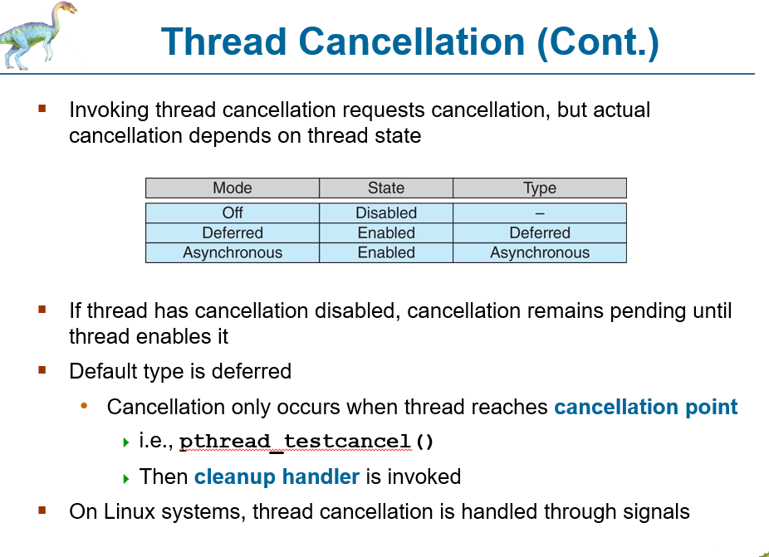
এই স্লাইডটিতে Thread Cancellation কীভাবে নিয়ন্ত্রিত হয়, তা বিস্তারিত ব্যাখ্যা করা হয়েছে। একটি Thread-কে বাতিল করার অনুরোধ করা হলেও, সেটি আসলে বাতিল হবে কি না, তা নির্ভর করে ওই Thread-এর বর্তমান Cancellation State এবং Mode-এর ওপর।
সহজভাবে বিষয়টি নিচে ভেঙে বলা হলো:

১. Cancellation Mode ও এর প্রভাব
টেবিল অনুযায়ী তিনটি প্রধান অবস্থা আছে:
- Off (Disabled): এই অবস্থায় Thread-টিকে কোনোভাবেই বাতিল করা যাবে না। আপনি যদি বাতিল করার অনুরোধ (Cancel request) পাঠান, সেটি Pending বা অপেক্ষমাণ অবস্থায় থাকবে যতক্ষণ না Thread-টি তার State পরিবর্তন করে Enabled করে।
- Deferred: এটিই Default মোড। এখানে Thread-টি তখনই বাতিল হবে যখন সে একটি নির্দিষ্ট Cancellation Point-এ পৌঁছাবে।
- Asynchronous: এই মোডে Thread-টিকে যেকোনো মুহূর্তে সাথে সাথে বাতিল করে দেওয়া সম্ভব।

২. Cancellation Point কী?
এটি একটি গুরুত্বপূর্ণ কনসেপ্ট। যখন Deferred Cancellation ব্যবহার করা হয়, Thread-টি তার কাজের মাঝে কিছু নির্দিষ্ট জায়গা চেক করে যে তার জন্য কোনো বাতিল করার অনুরোধ এসেছে কি না। এই চেক করার জায়গাগুলোকেই বলা হয় Cancellation Point।
- উদাহরণস্বরূপ: কোডের মধ্যে pthread_testcancel() ফাংশনটি কল করলে Thread-টি চেক করে যে, কেউ তাকে বন্ধ হতে বলেছে কি না।

৩. Cleanup Handler
যখন একটি Thread বাতিল হয়, তখন সে যেন অগোছালো অবস্থায় বন্ধ না হয়, সেজন্য Cleanup Handler ব্যবহার করা হয়। এটি Thread-টিকে তার কাজগুলো গুছিয়ে নেওয়া (যেমন- ওপেন থাকা ফাইল বন্ধ করা বা মেমোরি মুক্ত করা) এবং নিরাপদে বন্ধ হওয়ার সুযোগ দেয়।

৪. Linux-এ প্রয়োগ
শেষে বলা হয়েছে যে, Linux সিস্টেমে এই পুরো Thread Cancellation প্রক্রিয়াটি মূলত Signals-এর মাধ্যমে সম্পন্ন করা হয়। যখন আপনি pthread_cancel() কল করেন, ওএস একটি নির্দিষ্ট Signal পাঠিয়ে Thread-টিকে তার বাতিলের সিদ্ধান্তের কথা জানায়।
সারসংক্ষেপ:
আপনি চাইলেই হুট করে যেকোনো Thread বন্ধ করতে পারেন না। Thread-টির বর্তমান State (Enabled না Disabled) এবং সে Cancellation Point-এ পৌঁছেছে কি না—এই বিষয়গুলো ওএস চেক করে তারপর সিদ্ধান্ত নেয়।
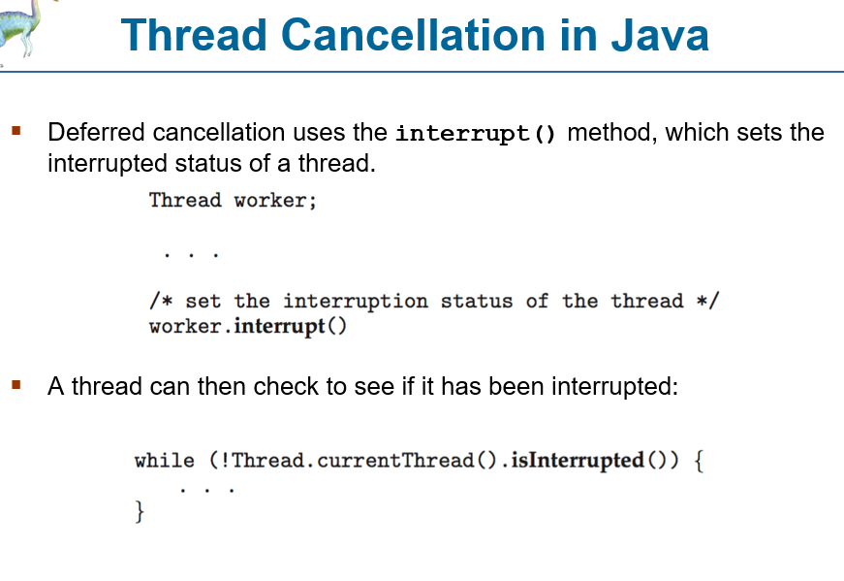
Java-তে Thread Cancellation করার পদ্ধতিটি ইউনিক্সের মতো সরাসরি নয়, এখানে Deferred Cancellation ব্যবহারের জন্য interrupt() মেথড ব্যবহার করা হয়। বিষয়টি নিচে সহজভাবে বুঝিয়ে বলছি:

Java-তে Thread Cancellation কীভাবে কাজ করে?
১. worker.interrupt(): যখন আপনি কোনো Thread-কে থামাতে চান, তখন আপনি ওই Thread অবজেক্টের ওপর interrupt() কল করেন। এটি সাথে সাথে Thread-টিকে বন্ধ করে না, বরং এটি ওই Thread-এর একটি "ইন্টারাপ্ট স্ট্যাটাস" (interrupted status) ফ্ল্যাগকে true করে দেয়। অনেকটা সিগন্যাল পাঠানোর মতো।
২. isInterrupted(): এটি হলো Thread-টির দায়িত্ব। যেহেতু Java-তে Deferred Cancellation ব্যবহার করা হয়, তাই Thread-টি নিজেই তার কাজের মাঝে বারবার চেক করে যে তাকে কেউ থামানোর জন্য কোনো অনুরোধ (interrupt signal) পাঠিয়েছে কি না।
- কোডে while (!Thread.currentThread().isInterrupted()) লাইনটি এটাই চেক করে। যদি স্ট্যাটাস true হয় (অর্থাৎ থামানোর অনুরোধ এসেছে), তখন লুপটি ভেঙে যাবে এবং Thread-টি স্বাভাবিকভাবে তার কাজ বন্ধ করে দেবে।

সহজ একটি উদাহরণ:
ধরুন, একটি Thread লম্বা সময় ধরে কোনো ফাইল ডাউনলোড করছে।
- আপনি চাইছেন ডাউনলোডটি মাঝপথে বন্ধ করতে, তাই আপনি interrupt() পাঠালেন।
- ডাউনলোড করা Thread-টি প্রতিবার ফাইল চঙ্ক (chunk) ডাউনলোড করার পর চেক করবে isInterrupted()—যদি দেখে হ্যাঁ, তাকে থামতে বলা হয়েছে, তবে সে ডাউনলোড পুরোপুরি শেষ না করেই ফাইলটি সেভ করে বা ক্লিনআপ করে সুন্দরভাবে বন্ধ হয়ে যাবে।
মূল কথা: Java-তে Thread-কে জোর করে মেরে ফেলা (killing) হয় না, বরং তাকে politely বলা হয়—"তুমি কি থামতে পারবে?" আর Thread-টি তখন চেক করে (isInterrupted) নিজের ইচ্ছায় কাজ বন্ধ করে। এটিই জাভার স্ট্যান্ডার্ড এবং নিরাপদ পদ্ধতি।
Thread-Local Storage (TLS) হলো এমন একটি মেকানিজম যার মাধ্যমে একটি প্রসেসের প্রতিটি Thread-এর নিজস্ব ব্যক্তিগত ডেটা কপি থাকে।
সহজভাবে এর মূল বিষয়গুলো নিচে দেওয়া হলো:

১. কেন এটি দরকার?
সাধারণত একটি প্রসেসের সব Thread একই গ্লোবাল ডেটা শেয়ার করে। কিন্তু এমন পরিস্থিতি আসতে পারে যেখানে প্রতিটি Thread-এর নিজস্ব কিছু ডেটা প্রয়োজন হয়, যা অন্য Thread দেখতে পাবে না। বিশেষ করে যখন আপনি Thread Pool ব্যবহার করেন এবং Thread তৈরিতে আপনার সরাসরি কোনো কন্ট্রোল থাকে না, তখন TLS অত্যন্ত কার্যকর।

২. এটি কীভাবে অন্য ভেরিয়েবলের চেয়ে আলাদা?
- Local Variables: এগুলো শুধুমাত্র একটি ফাংশন চলাকালীন সময়ে দৃশ্যমান হয়। ফাংশন শেষ হলে এগুলোর অস্তিত্ব থাকে না। কিন্তু TLS অনেকগুলো ফাংশন কল (function invocation) পর্যন্ত টিকে থাকে।
- Static Data: গ্লোবাল বা স্ট্যাটিক ডেটা পুরো প্রসেস জুড়ে সবার জন্য সমান থাকে। কিন্তু TLS-এর ক্ষেত্রে ডেটা স্ট্যাটিক বা গ্লোবালের মতো স্থায়ী হলেও, এটি প্রতিটি Thread-এর জন্য আলাদা বা ইউনিক।

৩. মূল বৈশিষ্ট্যসমূহ:
- Independence: প্রতিটি Thread নিজের TLS ডেটা পরিবর্তন করতে পারে, কিন্তু অন্য Thread-এর ডেটা সে দেখতে পায় না।
- Persistence: যেহেতু এটি লোকাল ভেরিয়েবল নয়, তাই ফাংশন থেকে রিটার্ন করলেও এই ডেটা হারিয়ে যায় না।
উদাহরণ হিসেবে:
কল্পনা করুন, একটি মাল্টি-থ্রেডেড অ্যাপ্লিকেশনে প্রতিটি Thread-এর জন্য একটি আলাদা "Transaction ID" প্রয়োজন। এখন এই আইডি যদি গ্লোবাল ভেরিয়েবলে রাখা হয়, তবে এক Thread-এর কাজ অন্য Thread এর সাথে মিশে যাবে। এই সমস্যাটি সমাধানের জন্য TLS ব্যবহার করা হয়, যেখানে প্রতিটি Thread-এর কাছে তার নিজের "Transaction ID" সংরক্ষিত থাকে।
আপনি কি Thread-Local Storage এর কোনো কোডিং উদাহরণ বা প্র্যাকটিক্যাল ব্যবহার সম্পর্কে জানতে চান?

Windows thread :
Windows Threads হলো উইন্ডোজ অপারেটিং সিস্টেমের থ্রেড ম্যানেজমেন্ট সিস্টেম। এটি কিভাবে কাজ করে এবং এর ভেতরে কী কী থাকে, তা নিচে সহজভাবে ব্যাখ্যা করা হলো:

১. মূল বৈশিষ্ট্য
- One-to-One Mapping: উইন্ডোজ প্রতিটি User Thread-এর জন্য একটি করে Kernel Thread তৈরি করে। অর্থাৎ, প্রতিটি ইউজার-লেভেল থ্রেড সরাসরি কার্নেলের সাথে যুক্ত।
- Context of the Thread: একটি থ্রেড যখন চলে, তখন তার নিজস্ব কিছু তথ্যের প্রয়োজন হয়, যাকে বলা হয় Context। এর মধ্যে থাকে:
  - Thread ID: থ্রেডটিকে চেনার জন্য একটি ইউনিক নম্বর।
  - Register Set: প্রসেসরের বর্তমান অবস্থার হিসাব রাখার জন্য।
  - User & Kernel Stacks: থ্রেডটি যখন User Mode-এ থাকে তখন এক স্ট্যাক এবং Kernel Mode-এ গেলে অন্য স্ট্যাক ব্যবহার করে।
  - Private Storage Area: রান-টাইম লাইব্রেরি এবং DLL-এর জন্য প্রয়োজনীয় ডেটা।

২. Windows Threads-এর প্রধান ডেটা স্ট্রাকচার (Data Structures)
উইন্ডোজ থ্রেডের অভ্যন্তরীণ ম্যানেজমেন্টের জন্য তিনটি প্রধান ব্লক ব্যবহার করে:
ডেটা স্ট্রাকচার | কোথায় থাকে | মূল কাজ
ETHREAD (Executive Thread Block) | Kernel Space | এটি থ্রেডের মূল তথ্য এবং কোন প্রসেসের অংশ তা ধারণ করে।
KTHREAD (Kernel Thread Block) | Kernel Space | এটি মূলত থ্রেড শিডিউলিং (Scheduling) এবং সিঙ্ক্রোনাইজেশন (Synchronization) হ্যান্ডেল করে।
TEB (Thread Environment Block) | User Space | এটি থ্রেড আইডি, ইউজার-মোড স্ট্যাক এবং Thread-local storage (TLS) ধারণ করে।

সহজ সারমর্ম:
আপনার কম্পিউটার যখন কোনো কাজ করে, তখন এই ETHREAD, KTHREAD, এবং TEB—এই তিনটি ব্লক মিলে পুরো থ্রেডটিকে নিয়ন্ত্রণ করে।
- ETHREAD হলো থ্রেডের পরিচয়পত্র বা আইডি কার্ডের মতো।
- KTHREAD হলো থ্রেডের কর্মপদ্ধতি বা শিডিউলারের মতো।
- TEB হলো থ্রেডের ব্যক্তিগত নোটবুক বা স্টোরেজ (যা ইউজার মোড থেকে সরাসরি অ্যাক্সেস করা যায়)।
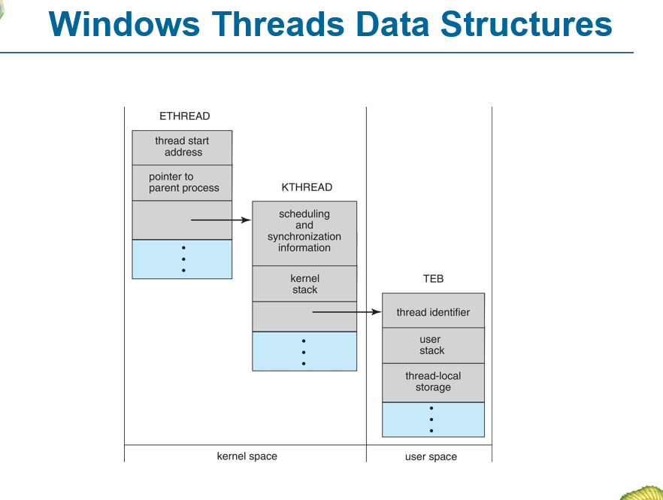
আপনার আপলোড করা চিত্রটিতে উইন্ডোজের Thread Data Structures-এর একটি চমৎকার স্থাপত্য দেখানো হয়েছে। উইন্ডোজ একটি Thread-কে কার্যকরভাবে পরিচালনা করতে মেমোরিকে দুটি ভাগে ভাগ করে: Kernel Space এবং User Space।
চলুন চিত্রটি সহজ করে বুঝি:

১. Kernel Space (যেখানে অপারেটিং সিস্টেমের মূল নিয়ন্ত্রণ থাকে)
এখানে দুটি প্রধান ব্লক থাকে:
- ETHREAD (Executive Thread Block): এটি হলো একটি Thread-এর সবচেয়ে বাইরের বা মূল কাঠামো। এতে থাকে:
  - Thread start address: Thread-টি কোডের ঠিক কোথা থেকে কাজ শুরু করবে।
  - Pointer to parent process: এই Thread-টি কোন প্রসেসের অধীনে কাজ করছে, তার অ্যাড্রেস।
  - একটি পয়েন্টার যা KTHREAD-এর দিকে নির্দেশ করে।
- KTHREAD (Kernel Thread Block): এটি সরাসরি কার্নেলের সাথে যুক্ত। এতে থাকে:
  - Scheduling and synchronization information: Thread-টি কখন সিপিইউ (CPU) পাবে এবং অন্য Thread-এর সাথে কীভাবে তাল মিলিয়ে চলবে।
  - Kernel stack: যখন Thread-টি কার্নেল মোডে রান করে, তখন এই স্ট্যাকটি ব্যবহৃত হয়।
  - একটি পয়েন্টার যা TEB-এর দিকে নির্দেশ করে।

২. User Space (যেখানে অ্যাপ্লিকেশন রান করে)
- TEB (Thread Environment Block): এটি অ্যাপ্লিকেশন লেভেলে থাকে, যাতে ইউজার মোড থেকে খুব দ্রুত অ্যাক্সেস করা যায়। এতে থাকে:
  - Thread identifier: Thread-এর ইউনিক আইডি।
  - User stack: যখন Thread-টি ইউজার মোডে থাকে, তখন এই স্ট্যাকটি ব্যবহৃত হয়।
  - Thread-local storage: প্রতিটি Thread-এর নিজস্ব ডেটা রাখার ব্যক্তিগত জায়গা।

চিত্রটির মূল শিক্ষা (Key Takeaway):
এই চিত্রটি দেখায় যে উইন্ডোজ কীভাবে দায়িত্ব বণ্টন করে:
১. সিস্টেমের গুরুত্বপূর্ণ সিদ্ধান্ত (Scheduling, Parent info) থাকে Kernel Space-এ (ETHREAD ও KTHREAD-এ)।
২. অ্যাপ্লিকেশন লেভেলের দ্রুত তথ্য (User stack, Thread ID) থাকে User Space-এ (TEB-তে)।
যখন একটি Thread রান করে, তখন সে কার্নেল এবং ইউজার স্পেসের এই ব্লকগুলোর মাধ্যমে একে অপরের সাথে অবিরাম তথ্য আদান-প্রদান করে। এটিই উইন্ডোজের মাল্টি-থ্রেডিংয়ের গোপন রহস্য।
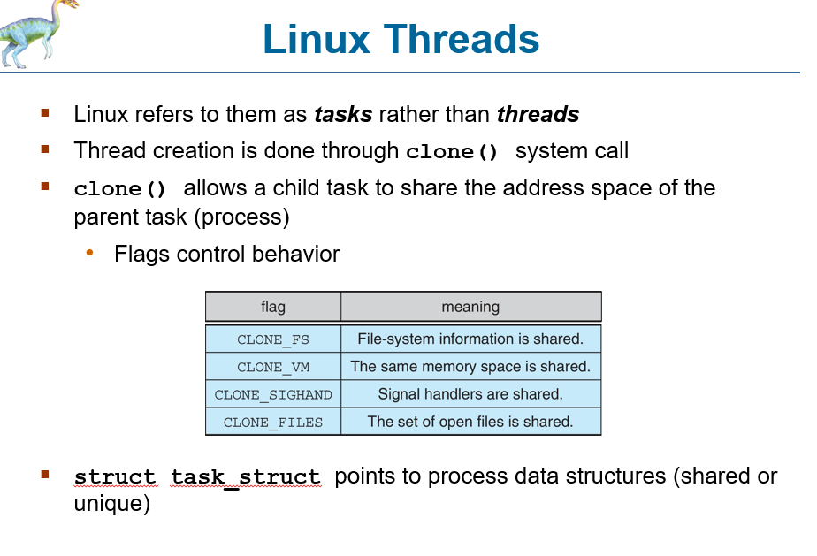
Linux-এ Thread ম্যানেজমেন্ট উইন্ডোজ থেকে কিছুটা ভিন্ন। Linux কার্নেল Thread-এর বদলে Tasks শব্দটি ব্যবহার করে। চলুন স্লাইডটির মূল বিষয়গুলো সহজভাবে বুঝি:

১. Linux-এর দৃষ্টিকোণ (Tasks vs Threads)
Linux অপারেটিং সিস্টেমের কাছে প্রসেস (process) এবং Thread-এর মধ্যে তেমন বড় কোনো পার্থক্য নেই। Linux কার্নেল উভয়কেই Task হিসেবে গণ্য করে। তাই তারা আলাদা কোনো Thread স্ট্রাকচার ব্যবহার না করে সবকিছুর জন্য একই Task মডেল ব্যবহার করে।

২. clone() System Call
উইন্ডোজে যেমন CreateThread() বা অন্য ফাংশন থাকে, Linux-এ একটি Thread বা Task তৈরি করার জন্য clone() system call ব্যবহার করা হয়। এটি অত্যন্ত শক্তিশালী এবং নমনীয়।
এটি একটি চাইল্ড (child) Task তৈরি করে যা তার প্যারেন্ট (parent) Task-এর Address Space শেয়ার করতে পারে। এই শেয়ারিং কতটুকু হবে, তা নির্ভর করে clone()-এর সাথে পাস করা Flags-এর ওপর।

৩. Flags-এর ভূমিকা
clone() ফাংশনটিকে আমরা কিছু Flags দিয়ে বলে দিতে পারি যে, প্যারেন্ট এবং চাইল্ডের মধ্যে কী কী তথ্য শেয়ার করা হবে:
- CLONE_FS: প্যারেন্ট এবং চাইল্ড একই File-system information (যেমন- বর্তমান ডিরেক্টরি) শেয়ার করবে।
- CLONE_VM: এটি সবচেয়ে গুরুত্বপূর্ণ, এতে প্যারেন্ট এবং চাইল্ড একই Memory space শেয়ার করে (অর্থাৎ, তারা একই ভেরিয়েবল ও মেমোরি অ্যাক্সেস করতে পারে)।
- CLONE_SIGHAND: এতে সিগন্যাল হ্যান্ডলারগুলো শেয়ার করা হয়।
- CLONE_FILES: প্যারেন্ট এবং চাইল্ড একই File descriptor table শেয়ার করে, অর্থাৎ তারা একই খোলা ফাইলগুলোতে অ্যাক্সেস করতে পারে।

৪. struct task_struct
Linux কার্নেল প্রতিটি Task (প্রসেস বা থ্রেড যাই হোক)-এর তথ্য রাখার জন্য একটি বড় ডেটা স্ট্রাকচার ব্যবহার করে, যার নাম task_struct।
- এই স্ট্রাকচারটি ওই Task-এর যাবতীয় তথ্য (যেমন- তার PID, মেমোরি ম্যাপ, ফাইল ইত্যাদি) ধারণ করে।
- কিছু তথ্য শেয়ার করা থাকে (অন্যান্য Task-এর সাথে), আর কিছু তথ্য থাকে একান্তই ওই Task-এর নিজস্ব (unique)।
সারমর্ম: Linux-এ Thread তৈরির সময় clone() কল ব্যবহার করে আমরা কন্ট্রোল করতে পারি যে চাইল্ড Task-টি তার প্যারেন্টের সাথে কতটা ঘনিষ্ঠভাবে যুক্ত থাকবে (সম্পূর্ণ আলাদা প্রসেস হবে নাকি Thread হিসেবে কাজ করবে)। এটি অত্যন্ত কার্যকর একটি পদ্ধতি।
আপনার কি clone()-এর এই Flags বা task_struct এর গঠন নিয়ে আরও কোনো প্রশ্ন আছে?

